




- _{Prorrogação}

- UP (04)
- PLANO DE SAUDE KARLA (10)
- IPTU (09)
- GÁS (10) ¹¹ ³⁰⁰⁴ ³⁰⁰²
- COPEL (10)
- NUBANK (12)
- CLARO (15)
- TIM (17)
- CONDOMINIO (20)
- MRV (20)
- DAS (21)
- COLETA (23)

PC21 AP33 GW32 GW-I96 T18-38

kaizen termo japonês para melhoria continua
_{172.17.1.15}

M.O: 226,55
Até 28/02/2022

M.O: 208,66
Dia 01/03/2022 a 31/05/2022

M.O: 179,16
Dia 01/06/22 a 31/08/2022

M.O: 249,56

M.O: 264,37
Dia 01/03/23 a 31/05/2023

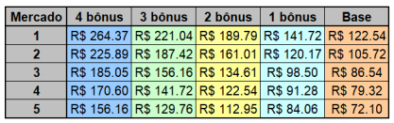
CDS-006-23

*59

Lembrete Dia a Dia.

Onix / Tracker / Montana / Spin – 2023 / 2024 - Os códigos de mãos de obra listados abaixo estão bloqueados. ANTES DE EFETUAR QUALQUER SERVIÇO NO VEÍCULO entre em contato enviando um e-mail para o (eng.servico@gm.com) informando os dados completos do veiculo, fotos e telefone para contato. Após o envio dessas informações iremos retornar com orientações sobre como proceder. 4063390 - Substituição da tampa dianteira inferior da correia de regulagem; 4064710 - Substituição do vedador de óleo dianteiro do eixo-comando Importante: No campo assunto escrever obrigatoriamente o código de mão de obra bloqueado e o VIN do veículo.

IT-035G-23- Alguns veículos Tracker 2020 equipados com teto-solar podem apresentar ruído de atrito da guarnição com a estrutura metálica do teto.

IT-027GA-23 // Haverá a distribuição parcial das etiquetas para os veículos envolvidos. A solicitação para envio das demais etiquetas conforme necessidade deverá ser feita pelo e-mail eng.servico@gm.com (Informar obrigatoriamente no assunto IT-027GA-23-AC – Onix – Atualização Etiqueta CONPET e descriminar no corpo do e-mail os VINs).

Módulo OnStar (IRT) – Procedimento de substituição. Reiteramos que todo módulo OnStar (IRT) é associado ao chassi do veículo. Dessa forma, na eventual necessidade de substituição do módulo OnStar (IRT), deve ter OBRIGATORIAMENTE o acompanhamento do atendimento técnico Onstar pelo telefone 0800 741 3000 ou e-mail prediagnostico.onstar@irtbr.com . A substituição do módulo sem acompanhamento do atendimento técnico OnStar (IRT) acarretará na INDISPONIBILIDADE DO SERVIÇO para o cliente. Segue abaixo tabela com os veículos equipados com o Onstar IRT: Agosto de 2023 – 31/07 a 04/08 – VSE-031-23

Comunicado referente a seguro de transporte de veículos.

Casos de estalos na alavanca de marcha do Onix IT-026GA-22

Se a sua concessionária receber um cliente pleiteando uma garantia de uma peça comprada no balcão ou no eCommerce, mesmo que a compra tenha sido feita em outra concessionária, até mesmo de outro estado, é seu dever atendê-lo em garantia. É escolha do cliente ser atendido em garantia em concessionária de sua região ou na concessionária vendedora. O cliente deverá ser atendido qualquer que seja a escolha. ^{BIG-008-23} (Mais informações sobre eCommerce aqui)

It-006-23 referente a cilindros de embreagem dos Onix, e Tracker, aqui.
^{24585304 >> 25204558} (Histórico cliente Amarildo aqui)
Exemplo de OS. passada que deu certo 40556 _{(Diego Sanches Costa)}
Última informação sobre cilindro mestre de garantia aqui.

E-mail enviado pelo Júlio Laghetto

Peças normalmente usadas no problema da ((cilindro embreagem.
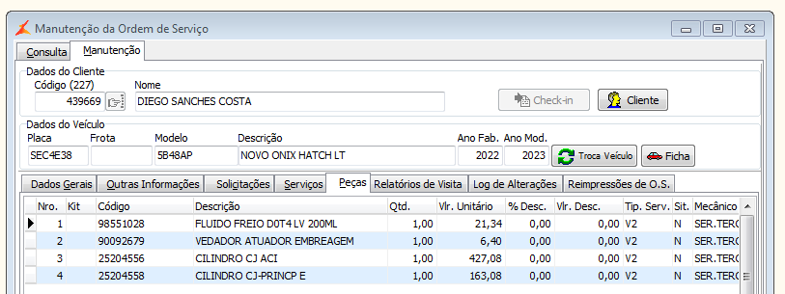

98551028 >> R$20,47
90092679 >> R$5,16
25204556 >> R$267,65
24585304 >> 25204558 >> R$131,39 (Cilindro Pedal) ^{VALOR VERIFICADO 23.06}

^{Kit embreagem:}
24590066 >>24591145 R$532,59 ^{VALOR VERIFICADO 28.06}

TPMO: 8430310 – 0,7 Mão de obra cilindro Pedal.
TPMO: 8430360 – 3,1 Substituição do cilindro atuador da embreagem

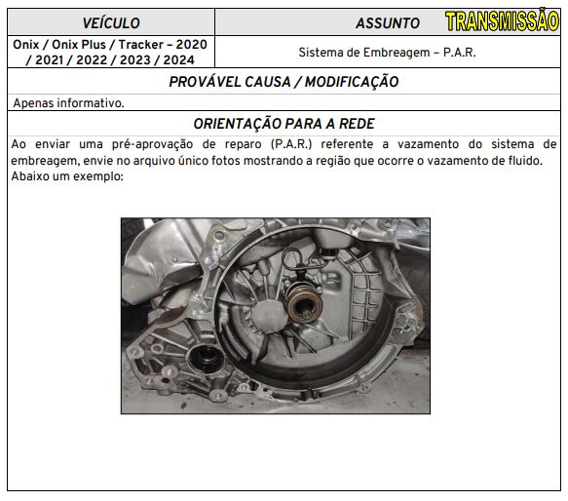

Ruído no eixo traseiro do Cruze. IT_043GA_16_Ruido_eixo_traseiro_Lubrificacao
Informações atualizadas com o SAG de como fazer o procedimento em veículos que não estão incluídos na lista presente na IT.

Nova IT referente ao eixo do Cruze IT-015GA-23

Necessário checklist para substituir Sensor de Oxigênio – Diagnóstico IT-042-22

Barulho no turbo compressor, Kit atuador do turbo compressor (wastegate)

Verificação airbag lateral Onix IT-002GB-22.

Substituição de ambos os cintos traseiros do Onix não é um código bloqueado, sendo assim pode ser feito sem necessidade de se fazer PAR conforme PAR 470295200000. Peças Envolvidas 26344554 <<>> 52178229 // 26344556.

Solicitar vídeo para substituição da correia e suporte para Spin 2022/23 IT-017GA-22

Veículos com MyLink sem funções de comunicação – BIG–031-22

IT – 029G-22 Ineficiência irreversível da bomba de vácuo.
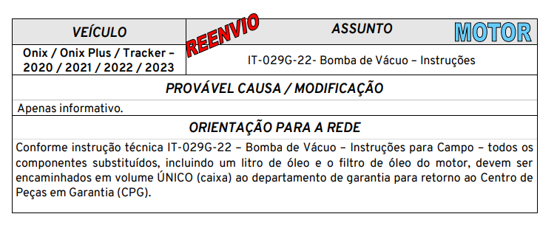

Verificar arquivo único anexado nas PARs, certificando de que o mesmo está completo, e é referente ao caso solicitado.

Se atentar se não tem ordens vencendo o prazo para encerramento.

Lembrar que existe a possibilidade de se fazer carta de correções em determinados casos.

Cuidado com data de validade de boletins mais antigos.

IT referente mal cheiro na Tracker e Onix IT-0010G-23
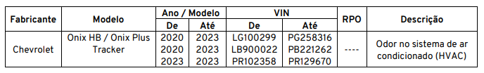
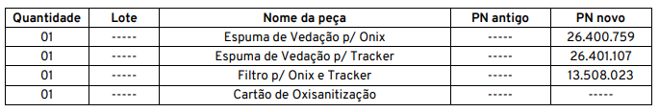
Ref.: Abertura Programa Hot Line – Onix e Tracker Mod. e Fabr. 23 – Ar-Condicionado - CDS-009-23

Casos de barulho no freio traseiro do novo Onix e Tracker levar em conta IT-013G-22 onde está autorizada a substituição dos tambores.
Todos os veículos M são contemplados.

Quando ocorrer o erro de peça sem preço no GW, verificar a nota fiscal de chegada, e verificar o PN que consta na nota. Passar a transação com esse PN.

Quando se solicitar preço de peça no SAG anexar a NF de chegada da peça.

Em casos de recais que estejam demorando para dar baixa, seguir orientação da BIG – 038 – 21
Bom dia!! Realizamos o recall no veículo 9BGEN76B0MB107980, mas o mesmo não foi encerrado junto ao Detran. Conforme BIG – 038 – 21, solicito essa baixa.
Agradeço desde já.

Em casos de débito direto na conta da garantia, é necessário entrar em contato com o SAG, e passar o print da tela mostrando o débito, e o BAC 309094 da nossa concessionária. Verificar BIG 037-22.

Verificar M.O das ordens que vão pro Homay, caso a mão de obra não seja filtrada corretamente já é interessante abrir um SAG.

Se atentar de lançar as notas referente a serviço de terceiro.
Ex: Chaveiro...

Necessário checklist para serviço de embreagem.

Chamar despachante para fazer processo de documentação da substituição do bloco do motor, antes de ser feita a instalação no carro. A nota fiscal pode ser solicitada ao despachante mesmo antes do fechamento da ordem de serviço no Apollo, basta contatar a Bete via whatsapp (Bete Despachante Adriano 9 9870-7117), e passar a “CI” pra ela, que ela passa a NF. Não é necessário subir essa NF do despachante.

Cancelamento de pedido SD é feito pelo SAG
Deve se passar: Pedido, e código da CC.

Nos casos envolvendo substituição da caixa de câmbio automática, se atentar na continuação da conversa que passa do CAT para a conta do SAG do próprio técnico. Para todas as PAR envolvendo transmissão mecânica ou automática: A partir de 19 de abril de 2021, passou a ser OBRIGATÓRIO anexar o relatório VCAP em todas as PAR’s envolvendo transmissões, para todos os modelos de veículos, exceto: Novo Onix, Nova Tracker e Equinox.

Verificar ordens para encerrar, e verificar se tem alguma que deve ser notificada por conta de PAR, laudos, foto, checklist.

Verificar se os veículos imobilizados na oficina têm ordem aberta.

Se atentar em colocar a menção ao Tiago Iwamoto, nas PARs autorizadas por ele.

Se atentar as revisões especiais V2, deve se verificar se o veículo é contemplado. Ex: Tracker PCD, que não entra no programa.

Verificar se a OS. Entregue ao cliente para ser assinada, está atualizada no que se refere a descrições, km ... Para que não seja necessário chamar o cliente novamente por conta da assinatura.

Antes de autorizar OS. Ou responder se pode fazer algum serviço, ou substituir alguma peça, sempre é necessário verificar se o veículo se encontra no PERÍODO DE GARANTIA.

ARQUIVO ÚNICO DEVE SER ADICIONADO AS TRANSAÇÕES QUE ENVOLVEM PAR.

ANEXAR NF DO SD NOS CASOS ONDE SÃO USADOS

Código de trabalho: 4025510 Substituição do sensor de oxigênio - Sensor 1- necessário Relatório de Informações de ID e DTC do veículo

Veículos que fazem serviço fora do prazo de garantia normal, devem ser passados como SELF. Não se deve esquecer de tirar as fotos.

Em caso de PAR envolvendo motor, não esquecer do SOBRE-GIRO, conforme print abaixo. O fato de estar tudo zerado, indica que não houve SOBRE-GIRO do motor, a falha “Não está Presente”.
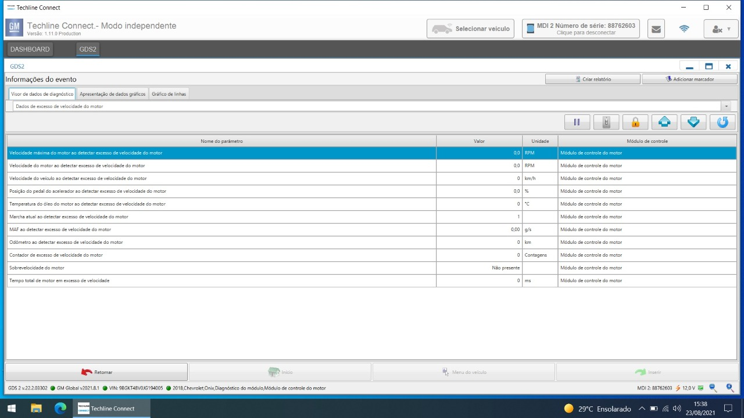

ÓLEO, SERVIÇO DE TERCEIRO (Deve se cobrar RETIFICA mesmo quando o bloco for substituído, por conta da retifica no cabeçote [Assentamento de válvula] (Mais informações aqui)). Valor referente documento. Adicionar número motor na NF. O VCAP deve ser anexado a PAR zipado, caso contrário o sistema não aceita anexar o arquivo.
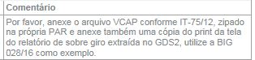

Se houver substituição do comando de válvulas:
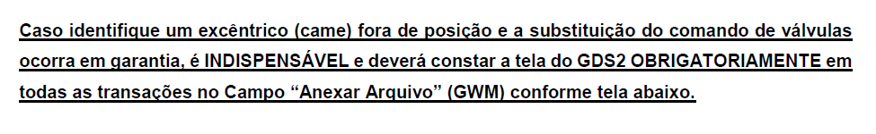
Precisa de fotos

Fotos para serviços que cobram apenas mão de obra.
Substituição BCM necessário checklist.
Substituição ECM BCM HMI // Necessário código reclamação de garantia.
EIXO DE COMANDO MOTOR // FOTO GDS2
SEMIEIXO // KIT COIFAS TEM QUE TER FOTO, E SE ENQUADRAM EM PEÇAS SD
Controle chave de ignição // Foto + Checklist.
Sensor de pneu tem que ter foto // Checklist.
Motor de arranque // Relatório GDS2 PDF + Checklist SI + FOTO MOTOR DE PARTIDA + Uma foto contendo placa e parte de cima do motor^{BIG-007C-22}
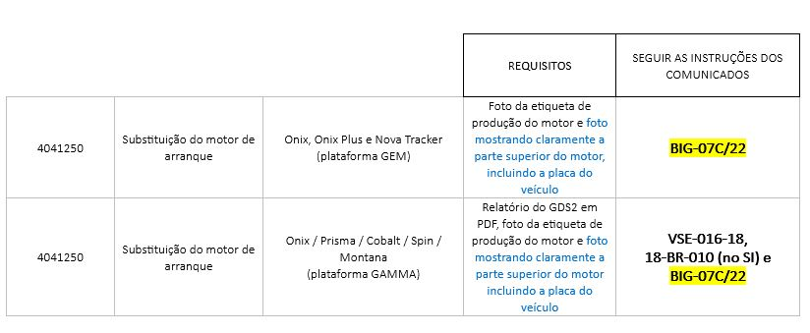
Conforme e-mail enviado pelo Júlio Laghetto 28.10.2022 referente motor de arranque.
Farol com marcações.
Vazamentos água, óleo ...
Guarnições com marcações
Cilindro mestre de embreagem // Necessário foto Vazamento // Peça considerada como desgaste natural pela GM
4027900 - Substituição da válvula solenoide do cânister de emissões evaporativas, deverão ter uma foto mostrando claramente a data de fabricação da peça. ^{BIG-008-22}
^{Mais informações aqui}
Atuador de embreagem M.O: 8430360 //PN: 25204556 // Peça considerada como desgaste natural pela GM
Mais informações sobre o procedimento técnico, aqui.

Verificar o Verificar.

Para regras sobre Coleta, clique aqui

INFORMAÇÕES SOBRE PROCEDIMENTOS DE GARANTIA
1 – MEDIDOR DE COMBUSTÍVEL:
O CHECKLIST INDICADO NO BIG-10A/16 NÃO É MAIS NECESSÁRIO QUANDO DA TROCA DESTA PEÇA.
2- FORMULÁRIOS DE DIAGNÓSTICO PARA DETERMINADOS COMPONENTES
A CDS-030A/12 INDICAVA A NECESSIDADE DO USO DE FORMULÁRIOS DE DIAGNÓSTICOS PARA OS SEGUINTES COMPONENTES:
MOTOR COMPLETO - MOTOR PARCIAL - CABEÇOTE DO MOTOR - TRANSMISSÃO MECÂNICA OU AUTOMÁTICA - CAIXA DE TRANSFERÊNCIA - EIXO TRASEIRO - MOTOR DE PARTIDA - COLUNA DA DIREÇÃO - COMPRESSOR
ESSES FORMULÁRIOS DA CDS-030A/12 NÃO SÃO MAIS NECESSÁRIOS.
OS COMPONENTES QUE NECESSITAM DE CHECKLISTS SÃO SOMENTE AQUELES INDICADOS NA PLANILHA DE CÓDIGOS BLOQUEADOS. ^{18.10.2022}



Veículos imobilizados //Pátio

AUC8811 - MARIANA GLUSZCYNSKI FOWLER GUSSO – CONT: 274174 – SERVO FREIO WESLEY
SDY8D60 - CRISTINE DE SOUZA LIMA – 43442 – TRACKER NÃO LIGA JP
BBZ9625 - QUEILA SIMONE DE PAULA LEITE – 43340
SEJ3H22 - MIGUEL AFONSO JUNIOR - 43600



LEMBRETES

01: 19.06 SAG: 230619-000620 Solicitação de infocard para veículo APR9242.
LOC. ALEATÓRIO // VECTRA GT
21.06 Aberto conversa no SAG referente a solicitação de código do rádio.
22.06 230622-000172 NOVA SOLICITAÇÃO DE CÓDIGO DE RÁDIO.
Dúvida: Solicitamos um infocard para o veículo 9BGAJ48C0AB135704 (Vectra 2010). Nossa solicitação foi respondida pelo SAG, porém não obtivemos o código do rádio que era o que a cliente precisava. Solicitamos que a cliente voltasse a concessionária e retiramos o rádio do veículo, e vimos que o aparelho é da Delphi. Como podemos conseguir o código do rádio para esse veículo já que a informação não consta no infocard?
26.06 Enviado etiquetas solicitadas para a GM.
07.07 Solicitei agilização do caso.

02: FAZER AJUSTE NA TRANSAÇÃO DE REANALISE JOÃO PEDRO TURBO COMPRESSOR
07.07 Ajuste feito na transação 001488422094 – OS. 37975 Pendente.
03: 1291 // 1079 Ramal acessórios Marechal
11 9 5085 8663 Fernadez
04: rhw-9e45 // tracker//ltz //turbo // IZABELLE D AQUINO CONTADOR //984024260

05: alexandre.leprevost@cnc.pr.gov.br

06: GARANTIA EXTENSOR DE CAÇAMBA – 98553941
17.07 Aguardando autorização de garantia.
615382 CÓDIGO DO FORNECEDOR
NF. 645900

07: sag: 230811-00028 pergunta referente a OS. 43580

08:

09:
10: REESCREVA CORRIGINDO A CONCORDÂNCIA E ORTOGRAFIA: Bom dia Lucimara,
Agradeço no que puder nos ajudar no caso do pedido ZZA843, o cliente está sendo acompanhado peça central de relacionamento, e está descontente por conta da demora da chegada desse pedido.
Agradeço desde já pela ajuda.

11. PEDIR CARTA LAUDO MOTOR DIEGO
21.06 Feito pedido via e-mail.
28.06 Reforcei a solicitação de carta laudo.
29.06 Vou esperar até tirar nota do serviço que foi realizado, e depois passar para o pessoal da carta laudo essa nota e o documento do veículo, não vejo lógica em ter uma negativa do DETRAN. (e-mail de solicitação aqui)

Metas

Curto:

Tentar fazer as matérias da faculdade no trabalho.

Priorizar o Devclub.
Criar Portfolio.
Fazer cadastro em sites de emprego.

Médio:

Migrar profissão.

Longo:

Vou migrar de profissão até 13/05/2023, e dentro do prazo de no máximo um ano ser promovido nesse novo emprego e ter um salário de R$8.000,00. Para isso, vou me manter ativo no LinkedIn, criar um portfólio, dar meus fins de semana, e noites de folga, para poder estudar, e me candidatar a vagas de emprego. Sempre com pensamento positivo, fé e persistência rumo ao meu objetivo de se tornar um programador de sucesso.

P.A.R

Os: 43600 // SEJ3H22
P.A.R:
VIN: 9BGEP76B0PB211312
Cliente: MIGUEL AFONSO JUNIOR
Obs: Corpo de aceleração Lucas
08.08 Lançado pedido da peça.
Pedido: ZZ0853 – Desp.14/08
PN: 55510678 >>25205292
<15/>

Os: 41710 // EEH7F79
P.A.R: 483769100000 ^{APROVADO}
Cliente: NELSON GOMES GAGNOTTO JUNIOR
NIV: 9BGEN76H0MB180953
Obs: Tracker com motor quebrado Diego.
27.05 Veículo chegou de guincho.
29.05 Mandei uma mensagem no SAG (#230529-000247) perguntando sobre a formulação do orçamento, ao mesmo tempo já estamos dando andamento a PAR, enviando o orçamento de reparo do veículo.
30.05 PAR enviada para análise.
02.06 Solicitadas peças na fábrica.
19.06 Peças orçadas na ordem de serviço. Aguardando chegada das peças do pedido ZZ0822 para dar andamento ao serviço.
Pedido: ZZ0816 // ZZ0822 // SD2309 // SD2310 // ZZ0825 ²⁵²⁰³⁵³⁵ ⁻ ⁵⁵⁵⁰⁹⁸²²
27.06 PAR autorizada novamente.
29.06 Peças que faltavam chegaram e foram orçadas.
03.07 Pedido do semieixo efetuado junto a fábrica SD2312.
06.07 Coluna de direção pedida junto a fábrica 230706-000183 ^{Desp.07/07}.
07.07 Feito pedido da porca do semieixo ZZ0838 ^{B.O}.
17.07 Carro restituído ao cliente.
PN:
<14/>

Se atentar a prorrogação do carro reserva!!
Os: 41255 // RHA6E90
P.A.R: 482888800000 ^{APROVADO} 
P.A.R: 482907100000 ^{APROVADO}
P.A.R: 484549300000 ^{APROVADO}
Cliente: LANDINEIA MARQUES DA SILVA
NIV: 9BGEY48H0MG213623
Obs:
09.05 Veículo deu entrada na concessionária de guincho.
16.05 Solicitado Coleta junto a Unicargo.
17.05 Conversei com a Talita da Unicargo que conseguiu programar a coleta para o dia 18.05.
22.05 Cobrei a Unicargo para verificar se a peça já tinha chego na GM.
24.05 Peça chegou na GM. Conforme passado pela Unicargo.
31.05 Caixa de transmissão chegou, e a agenda do técnico foi bloqueada no dia seguinte.
02.06 Veículo com problema na transmissão, enviado conversa para o CAT, mas o mesmo não responde.
06.06 Enviado e-mail para Tiago solicitando ajuda para conseguir um veículo reserva.
07.06 Atualizada a PAR de veículo reserva, com a recomendação do Tiago.
09.06 Enviado para o CAT a negativa passada pela cliente referente ao câmbio remanufaturado. Veículo reserva deve ser prorrogado dia 14.06.2023.
13.06 Aprovado novo reparo na transação automática no CAT, sendo solicitada nova PAR.
16.06 Solicitada nova coleta junto a fábrica. PAR autorizada.
19.06 Veículo reserva deve ser prorrogado dia 21.06.2023. Peça foi coletada.
20.06 Feito pedido da cinta do airbag conforme solicitação do Homay.
Pedido: 230620-000552.
21.06 Veículo reserva deve ser prorrogado dia 27.06.2023.
27.06 Solicitada prorrogação do veículo reserva no dia 03.07
04.07 Solicitada prorrogação do veículo reserva até dia 07.07
07.07 Solicitada prorrogação do veículo reserva até 13/07. Novo pedido de peça solicitado. Pedido: 230707-000413 – PN: 26403934 ^{Desp.10/07}
11.07 Coluna de direção chegou, técnico e Homay ciente.
13.07 Veículo restituído para a cliente.
PN: 24043875
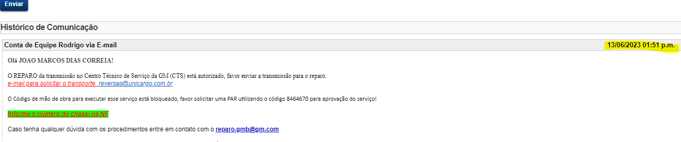
<14/>

Os:
P.A.R:
P.A.R:
VIN:
Cliente:
Obs:
XX.XX Observação
Pedido:
PN:
<31/>

Solicito PAR, devido a necessidade de execução de um mesmo serviço ou reparo duplicado (Serviços relacionados) dentro do prazo de 90 dias.

Solicito PAR, devido a necessidade de troca de peças com desgaste natural para as quais a quilometragem ou o tempo de uso do veículo está acima do limite de autonomia dado as concessionárias.

Solicito PAR, devido a serviços com uma ou mais peças trocadas como consequência do problema.

Solicito PAR devido ao veículo estar fora do prazo de garantia.

Solicito PAR, devido a serviços com uma ou mais peças trocadas como consequência do problema, ou mão de obra relacionada.

Valores em diversos referente. Cola Carter (98552043) R$47,82 + Liquido de arrefecimento (93344704) R$28,16 + Valor para alteração no documento do veículo. Totalizando R$

Pedidos SD

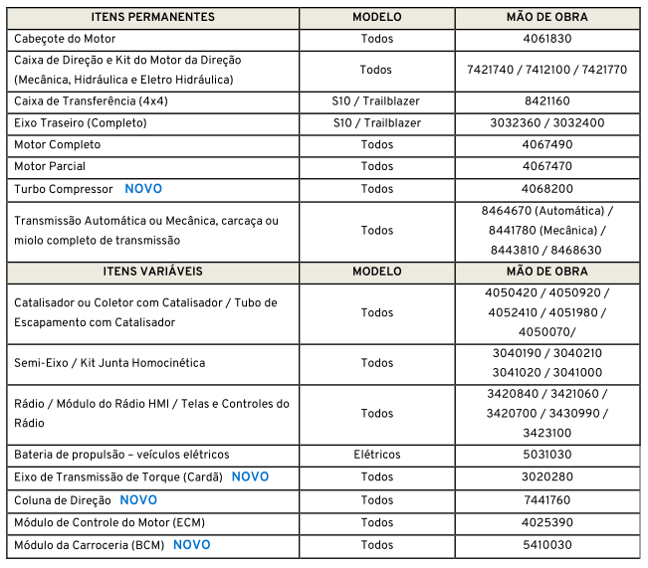
De acordo com BIG-013-23 // 17 de maio de 2023

No novo procedimento de pagamento para peças SD, o valor do SD está incluído no valor de “peças”, diferentemente do que deve ser cobrado no Apollo, que deve ser como M.O.
Exemplo: OS. 31476
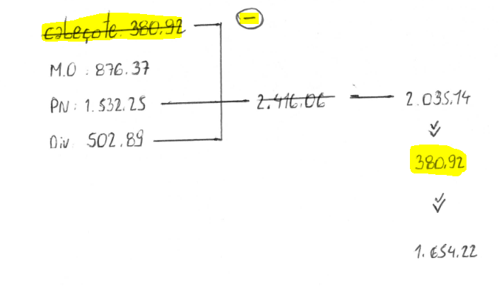



Devolução de Peças T23

41180 CONVERSOR CATALITICO OK 34163
41125 CILINDRO 007 OK 34186
41043 BOMBA DE ÁGUA OK 34186
41044 JAN VITOR JEDRA PORTELLA OK 34186
40900 BATERIA OK 34159
40478 AIRBAG OK 34081
40556 DIEGO SANCHES COSTA
40781 RECALL IT 007G
40697 RECALL IT 007G
40890 RECALL IT 007G
37352 CLAUDINEI OCCHI DA SILVA
40070 IVANA DE ANGELIS MION ^{29.03.2023}
39313 FABIANO FARIA CARDOSO
40041 OK 33280
39354 OK 33280
37352 CLAUDINEI OCCHI DA SILVA
39431 OK 33165
39944 OK 33165
39959 OK 33165
39894 OK 33165
37912 Se refere a transmissão enviada para reparo. Enviado e-mail para o CPG 20.03.23
39514 OK 32803
39464 OK 32803
39085 ^{RECALL CINTO DE SEGURANÇA}
39035
39007
39045
39017
38839 // OK 32258
38932 // OK 32258
38772 // OK 32258
38332 // OK 32258
38307 // OK 31741
38040 // OK 31741
37975 // OK 31741
37886 // OK 31815
38097 // OK 31559
37736 // OK 31410
37828 // OK 31437
36571 // OK 30829
37096 // OK 30725
37042 // OK 30725
36969 // OK 30512
36263 // OK 30093
36238 // OK 30093
35989 // OK 29894
36220 // OK 29894
36318 // OK 29894
35908 // OK 29745
35635 // OK 29503
35691 // OK 29503
35559 // OK 29503
35338 // OK 29315
35366// OK 29170
35374 // OK 29170
35314 // OK 29272
35168 // OK 28930
34763 // OK 28944
35038 // OK 28825
AIRBAG 42702562 // OK 28832
34522 // OK 28677
34042 // OK 28233
33200 // OK 27294
32847 // OK 27071
32976 // OK 27071
32899 // OK 27071
32059 // OK 26804
31922 // OK 26783
32541 // OK 26634
32617 // OK 26634
31947 // OK 26263
31393 // OK 25944
31566 // OK 25944
31375 // OK 25944
30978 // OK 25805
31402 // OK 25805
31004 // OK 25553
30222 // OK 25236
30426 // OK 24905
30221 // OK 24816
29711 // OK 24816
29394 // E-mail justificando o não envio passado dia 21/03/2022
29956 // OK 24572
29981 // OK 24433
29420 // OK 24433
29910 // OK 24328
29657 // OK 24250
29143 // OK 23583 Transmissão Reparo
29135 // OK 23761
29042 // OK 23530
28905 // OK 23401
28786 // OK 23401
28671 // OK 23332
27677 // OK 22886
27383 // OK 22877
27759 // E-mail justificando o não envio passado dia 23/12/2021
27873 // // OK 22533
27419 // OK 22259
26690 // OK 21483
26250 // OK 21446
26601 // OK 21483
25375 // Transmissão Reparada
E-mail enviado ao CPG 28/10/2021
25931 // OK 21351
26128 // C33 OK 21086
25904 // OK 20906
25100 // OK 20617
25150 // OK 20418
24505 // OK 20152
24747 // OK 19879
20021 // OK
19917 // OK
19194 // OK
19518 // OK
19308 // OK
19047// Mylink
19948 // OK
20071 // OK
20231 // Cilindro embreagem // OK
20415 // Mangueira A/C // OK
20425 // Palheta // OK
20506 // OK
20537 // OK
20635 // OK
20637 // OK
20825 // OK
20714 // OK
20679 // OK
21573 // NOK
21781 // OK
21573 // OK
21951 // OK
21932 // OK
21892 // OK
22060 // OK
21995 // OK 17977
22281 // OK 17977
22293 // OK 17977
22348 // OK 17977
22410 // OK 17977
22343 // OK 17977
22456 // OK 18070
22685 // OK 18394
21967 // OK 18394
22985 // OK 18394
22949 // OK 18486
23005 // OK 18486
23189 // OK 18722
23217 // OK 18722
22687 // Caixa de câmbio
23560 // OK 18832
23551 // OK 18832
23563 // OK 18832
23557 // OK 18832
23844 // OK 19243
23902 // OK 19243
24152 // OK 19705
23779 // OK 19781
24277 // OK 19705
24382 // OK 19705
21459 // OK 19705
24521 // OK 19781

Enviar e-mail para:
marcos.kuroishi@gmail.com
<title> Número de Referência: 230404-000664 - Data máxima de coleta: 17/04/2023 <title/>
<body>
Boa tarde Marcos,
Consegue nos ajudar com uma coleta atrasada?
Agradeço desde já.
<body/>
CONVERSAS NO CHAT DO CHAMADO!
Bom dia,
Solicito resposta para este chamado.

Bom dia.

A coleta não foi realizada até o dia de hoje, tendo ultrapassado a data máxima passada pela transportadora.

Reforço a solicitação de coleta.

Obrigado desde já.
E-mail para: cpg@gm.com

É importante que a Concessionária descreva no campo “Comentário” da transação no
GW - se a peça em questão foi omitida ou extraviada e se o e-mail informativo já foi
direcionado ao CPG.
Obs.: As peças justificadas e não enviadas a GMB “NÃO” devem constar na Nota Fiscal
de Remessa das peças defeituosas.
<Mandar notas fiscais de envio de peça para reparo. >
Bom dia.
Está sendo solicitado pelo GW o envio de uma transmissão que foi enviada para conserto.
Nesse caso a peça foi para o reparo, retornou, foi instalada, e o cliente liberado com a sua própria peça.
Nessa situação, não existe peça que possa ser enviada para o CPG.
- NIV: 8AGEB76H0PR114244
- Nº da transação: 001490272162
- Nº da(s) peça(s) envolvida(s): 24045761
- Descrição da(s) peça(s): Transmissão automática.
- BAC:

Regras de Coleta
Dados encontrados no capitulo 15.4
01: Todas as peças em garantia devem ser tratadas com o máximo cuidado, tendo que ser armazenadas na caixa original junto com as mesmas proteções que foram usadas para proteger a peça nova, tais como: plástico, espuma, tampas plásticas de proteção, calços, etc.
02: Quando a peça substituída, apresenta dificuldade de localização do defeito, tais como: trincas, rachaduras, porosidades, etc., deve ser devolvida com uma indicação clara e exata da região afetada pelo problema descrito pelo cliente. Na identificação deve ser utilizada fita adesiva, marca de tinta, ou qualquer outro tipo de material que não danifique a peça quando retirada.
03: Quando a peça substituída em garantia apresenta problemas em determinadas condições especificas de uso do veículo, o defeito e as condições em que ocorrem devem ser descritos na etiqueta de identificação com o maior número possível de detalhes.
04: Algumas peças contem códigos de segurança (Ex. Módulos, imobilizador, controle remoto) dados disponíveis no cartão infocard. Estes dados devem ser indicados na etiqueta. Pois na sua ausência tanto a GMB, bem como os fornecedores ficam impossibilitados de efetuar a análise da peça.
Caso a peça não possa ser enviada para o CPG, por uma razão, ou, outra, devesse enviar uma justificativa para o e-mail cpg@gm.com. Conforme manual de normas de garantia pag. 143.
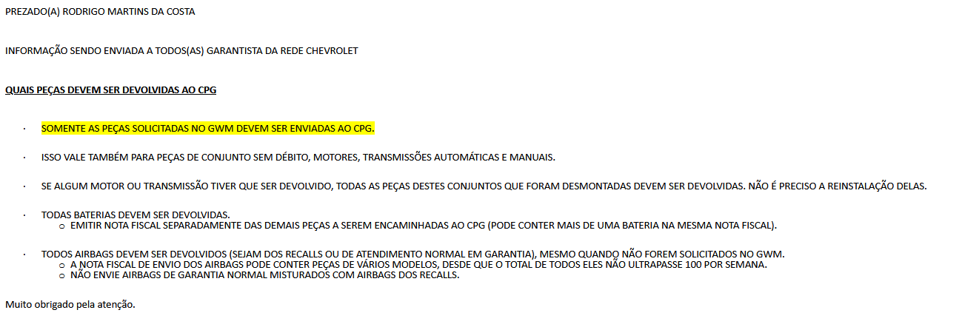
E-mail enviado pelo Julio Laghetto 23.09.2022
Quartinho foi organizado dia 17/02/2022

Nota Fiscal

No caso das empresas com portal, desconsiderar os valores de PCC, acertar cada item conforme orçamento, e pode-se encerrar.

Se ele é optante (Paga Netflix) do simples nacional ele não paga PCC, quando ele não é optante (Não paga Netflix), ele paga PCC.

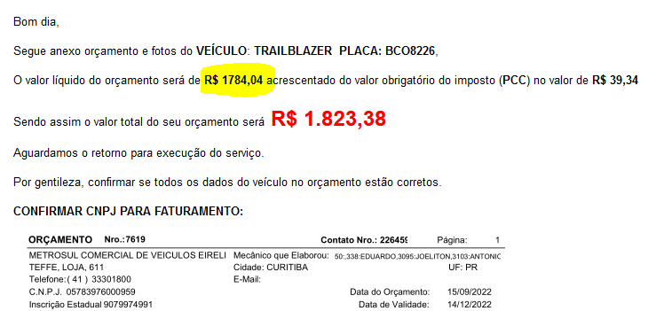

O valor que deve ser pago pelo cliente é o valor destacado em amarelo acima. Por padrão o valor que vai para o caixa já é o de R$1784,04 (Considerando o exemplo acima).

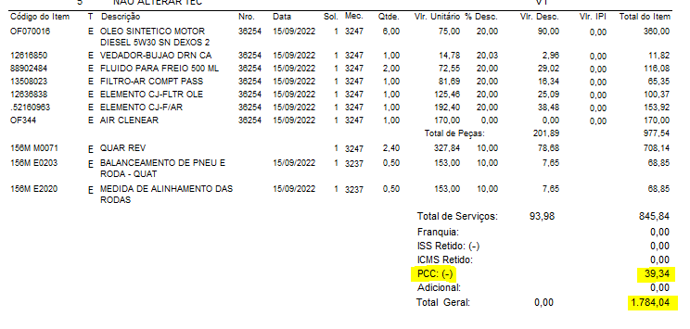

Abaixo temos um exemplo de um orçamento enviado para um cliente. Vale notar que o PCC aparece negativo, logo não é um valor que vai sair do bolso do cliente.

Quando for necessário ajustar o valor, deve se levar em conta o valor líquido, no caso R$1784,04 (Considerando o exemplo acima).

Script
SEM PCC
Boa tarde,
Segue anexo orçamento do VEICULO: TRACKER PLACA: BDW4D28,
O valor total do seu orçamento será R$ 649,23
Aguardamos o retorno para execução do serviço.
Por gentileza confirmar se todos os dados do veiculo no orçamento estão corretos.
CONFIRMAR CNPJ PARA FATURAMENTO

COM PCC
Bom dia,
Segue anexo orçamento e fotos do VEÍCULO: ONIX PLACA: QUS7868,
O valor líquido do orçamento será de R$ 1.163,25 acrescentado do valor obrigatório do imposto (PCC) no valor de R$ 21,02
Sendo assim o valor total do seu orçamento será R$ 1.184,27
Aguardamos o retorno para execução do serviço.
Por gentileza, confirmar se todos os dados do veículo no orçamento estão corretos.
CONFIRMAR CNPJ PARA FATURAMENTO

Só é preciso fazer uma C33 quando for necessário fazer a devolução de uma NF para a fábrica. Nos outros casos se faz apenas a C03 SEM ADIÇÃO DE IMPOSTO.

NF chaveiro considerar prazo de pagamento para 15 dias.
ACD CHAVES

Código de tributação para os itens da T23 é 29

Ao fazer um a T23, lembrar de pegar ao mesmo tempo o:

Valor da peça (10%)
Número da transação
Número da peça.
Nome da peça.

Colocar apenas número da peça causadora

No corpo da T23 colocar “Transação – Ordem se Serviço”.

45554 // GM SOROCABA – 825450 // UNIDOCK'S

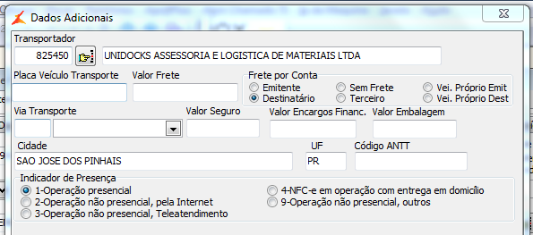

Ao fazer qualquer NF, se atentar para o seguinte passo a passo:

45554: GM

Inf. Adicionais: Quantidade de volumes, peso, CX Papelão, no caso de nota de AIRBAG colocar informações adicionais (conforme JEF19).

Segue informação conforme JEF:

“UN 3268 DISPOSITIVOS DE SEGURANÇA 9 Declaro que os
produtos perigosos estão adequadamente classificados,
embalados, identificados, e estivados para suportar os riscos
das operações de transporte e que atendem às exigências da
regulamentação.

UN 2794 BATERIAS ELÉTRICAS, ÚMIDAS CONTENDO ÁCIDO 8 Declaro que os produtos Declaro que os
produtos perigosos estão adequadamente classificados,
embalados, identificados, e estivados para suportar os riscos
das operações de transporte e que atendem às exigências da
regulamentação.

Aba VALORES: icms colocar base e valor.

Quando CST for 100 usar código de tributação 331

Dados ((Metrosul

Metrosul Comercial de Veículos Eireli
CNPJ: 05.783.976/0001-00
INSC.EST. : 9028792422
C.C.M. : 4612188
Marechal Floriano Peixoto, 3330 – Parolin
CEP: 80220-000 – Curitiba – Paraná
Fone: (41)3330-1000 Fax: (41)3330-1000

#BR
METROSUL COMERCIAL DE VEÍCULOS LTDA
CNPJ: 05.783.976/0009-59
INSC.EST. : 9079974991
C.C.M. : 8180049
Teffé, 611- Bom retiro
CEP: 80520-110 – Curitiba – Paraná
Fone: (41)3330-1800 Fax: (41)3330-1800

Mais informações sobre NF aqui.

BAC METROSUL: 309094

Envio de peça SD

Peças usadas devem ser devolvidas para Sorocaba (45554), mesmo que a nota matriz seja de Guarulhos. Em caso dúvidas entrar em contato com o SAG.

Fazer C03 com impostos, e em seguida C33 com impostos. Essa C33 deve ser feito de acordo com os itens da nota que veio de fábrica, levando em conta o CNPJ de onde a peça veio, valor da peça integral, peso, etc. A descrição da peça na NF deve seguir o seguinte modelo:

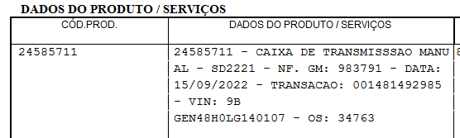

Não esquecer de colocar transportadora.

84504606 - TELA DE VISUALIZACAO PARA SISTEMA DE INF- SD2227 - NF. GM: 11059911 - DATA: 03/11/2022 - VIN: 3GNAX9EJ6LS576105 – OS: XXXXX – TR: XXXXXXXXXX - DEVOLUCAO FISICA APROVADA - N° PROCESSO GM: D100956 - ANALISTA GM: FZJ6V9

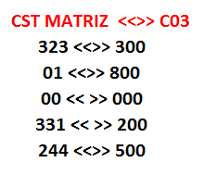
Logo conforme a tabela quando o CST MATRIZ é 0 usa-se o correspondente 0. A título de exemplo, se o CST na NF fosse 323, se usaria 300, que é o valor correspondente na tabela.

52168173 - APARELHO DE RADIO NAVAGACAO - SD2225 - NF. GM: 11046285 - DATA: 26/10/2022- VIN: 3GNCJ8EZ2KL190462 - OS. 38307 - TR: 001488323724.

Para deixar 20min = 98,35 se faz multiplicação de 3*98,35 = 295,05

((Envio de transmissão para reparo.
T23

<Código de tributação 29 – 101 (Remessa para conserto)/>

O endereço da GMB que deverá ser utilizado para Envio/Devolução das Transmissões
Automáticas, tanto dos casos de Reparo quanto dos casos de substituição por
Transmissões ECOTECH será sempre:

Avenida Goiás, 1805 (Portão 2)
São Caetano do Sul - SP
CEP 09550-900
CNPJ: 59.275.792/0001-50 <Cliente 45547/>
IE: 636.003.724.112

Já para a emissão da NF, é OBRIGATÓRIO a inclusão dos dados da Transportadora que
irá transportar o material. Os dados da transportadora UNICARGO são:

<Mais informações aqui/>

CONTRATADA: UNICARGO
Rua Estrela do Oeste nº 124 –
Jardim São Geraldo – Guarulhos-SP
CEP 07140-030
CNPJ 03.271.852/0001-01 <Cliente 627776/>
I.E 336650150150117
I.M 939738

A GMB ficará responsável pelo frete dos Veículos em Garantia, por isso é necessário que
seja mencionado na Nota Fiscal essa informação. No campo Detalhes Adicionais ou
Outras Informações cabe a Concessionária / Oficina Autorizada mencionar:

“Frete por conta da General Motors do Brasil / CNPJ: 59.275.792/0001 – 50”

Dicas de como preencher

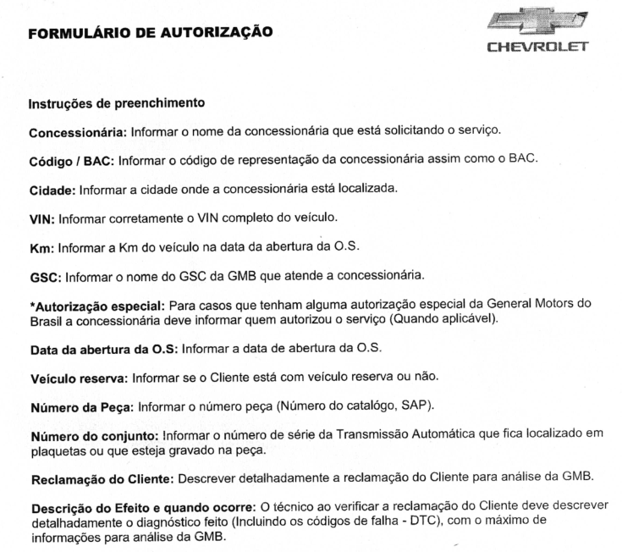

Tel. Importantes

1844 Dionísio
1850 João Marcos //Eligier
1843 Elias
1848 Diego
1841 Anderson
1842 Wesley
Edivaldo 1826
1079 Sandra
1211 Samara
0800 979 3232 Localiza
Faixa Vermelha, 3262-6262
1822 Alessa
1827 Rubens
Entrega Técnica 1814
Despachante William 1812
Tainá Agendamento 2901
1198 Seguro Metrosul - 9 9273-1461 Whats
Giovana (Zacarias - V3) – Ramal 5256
Ricardo 1137
ricardo.v@metrosul.com.br
Leandro Garantia Estendida 1820
Simone 2956
Contabilidade03@metrosul.com.br
1031 Dayane RH
Gabrieli 1228
1096 Priscila
2949 Fernanda Garantia
1189 Carol Agendamento
1847 Portaria
Caixa Marechal 1201
Tigre 1041
Matheus Despachante 1812
Leticia 1089
Mateus Funilaria 1273
Miriam “Universidade Chevrolet” 1143
Melania.B 1102
((Gil 9 9991 5362
flexlocadoraauto@gmail.com
BOX. 05 1051
BOX. 13 1282
BOX. Ilha 1288
Balcão (Safira) 1217
Marcelo 1128
Recebimento 1176
Madalena 1159
Garantia 1088
Felício 1172
Evandro 1026
Nádia 1141
André 1151
CCV 3340-1224 (Walter)
Carlão 1034
Solange 1188
SAC 08007024200-1-2
1299 Marcão
1241 Toninho Expedição
Wilson 2923
Silvio 1115
Tocha 1123
William Peças 1097/1070
Denis 1093
Rosilei 1074
Gislaine RH1289
Elir 1045
Road Service 08007024200
Moisés 1056
Samuray 014112373-3361
Fabiano 1809
Marcelo Funilaria 1145
Francisco Funilaria 1248
Frank 1140
Narciso (41) 99282-7054
Literatura 0141130902144
ValeSul 3081-9900
Augusto 1253
Caixa Portal SJP 2117-2670
Caixa Renovação FGTS 0800 726 0505 >> 3004-1105-7
CAIXA 0800 726 0104 >> 3004-1104
4004-0104
Gislaine 1068
Rosana Funilaria 1091
Central de Atendimento a Concessionária 11 4560-7100
Tiago Iwamoto 9 9243 9477
Danilo Avaliação Bom Retiro 1818
Edineia 1205 _{agendamento@metrosul.com.br}
Graci 1821
Recepção Showroom BR 1800
PST 19 3837-1708
GARANTIA PST 0800 775 1400
Cleber 1193
Atendimento.oficina6@metrosul.com.br
Mariana 1017
contas.receber@metrosul..com.br
SAC Clarion 0800 031 0463
taciane.fernandes@faurecia.com
Andressa Contabilidade 1225
Bete Despachante Adriano 9 9870-7117
Continental Pneus Emerson 3225-6906
Caio 1817
Eliane CCV 3360-7063
^{garantiaccv@ccv.com.br}

Senhas

<p> UniChevrolet
LOGIN = Email
Senha: Metrosul17! // 09/08/2023</p>

<p> AutoGiro
Usuario: wsantos_c54
Senha: Metrosul39 <sup>07/08/2023</sup> </p>

<p> Clube de Lideres
Senha: Metro01 </p>

<p> GOV.BR
Senha: Costa01! // 23/03/2022</p>

LeasePlan
LOGIN:
Senha:
https://portal.leaseplan.com.br/pages/fila-servico/anexar-notas-fiscais
30 Dias Carteira

LOCALIZA
LOGIN = 05.783.976/0009-59
Senha: unidas2020 ^{12/09/2022}
https://conexaofornecedor.localiza.com/login

<p> PRIME

https://www.primebeneficios.com.br/Intranet/Oficina/

1302193960

704831

SAG:
Senha: Metrosul113! ^{16/11/2022}

<p> Clube de Lideres
Metro01 // 09/02/2022
https://www.clubedelideres.com.br/Home.aspx

Transporte:
LOGIN = Email
Senha: Metrosul115! ^{16.01.2023}

<p> GMAIL METROSUL <br/>
Login: rodrigometrosul@gmail.com <br/>
Senha: Metrosul01 </p>

TICKETLOG

https://www.goodcard.com.br/EstabelecimentoSSL/Login/Home.cfm?cd_manutencao_oficina=&fl_tipo=&cd_cotacao_oficina=

Código: 1385771

Usuário: metrosul

Senha: 21032000

Good Card 4002-5005

Ouro Verde (Marechal)

https://ouroverde.force.com/portalfornecedor/login

Nome do usuário: cadastro@metrosul.com.br

Senha: Metrosul@2021

Ouro Verde (Bom Retiro)

https://ouroverde.force.com/portalfornecedor/login

Nome do usuário: cadastrobr@metrosul.com.br

Senha: Metrosul@2022

concessionaria@ouroverde.net.br

Contatos de ajuda
9 9555 0015

Fernando
9 9862 0892
3094-7248

Caixa Apollo
Login: CAIXAMECBR
Senha: Metro2105 ^{30/05/2022}

ABRAC
Login: 069.348.789-57
Senha: Metro01
Para ter acesso aos boletins seguir o seguinte passo a passo:
PAGINA INICIAL >> COMUNICAÇÃO >> GMB >> SELECIONAR “PÓS VENDAS” NO CANTO ESQUERDO DA PÁGINA >> SELECIONAR O QUE SE PRECISA, “BIG, IT CDS...”.

PST
Login: 05783976000100
Senha: 123456
http://portal.pst.com.br/prg/pages/public/login.jsf?warn=701

Conta Google
Senha: Rcosta1604!

CAT GARANTIA ^{09.08.2022}
Login: garantia04@metrosul.com.br
Senha: Metrosul@02

LeasePlan

Login: cadastrobr@metrosul.com.br
Senha: 8f5f6f9956

CAT GARANTIA
Login: garantia03@metrosul.com.br
Senha: Metrosul105!

<p> Link de acesso a peças ACDelco <br/>
www.pecaacdelco.com.br </p>

Biblioteca UP
Login: m.costa.rodrigo.rc@gmail.com
Senha: Central01

REVISÃO

Valores vigentes a partir de 1 de março de 2023.

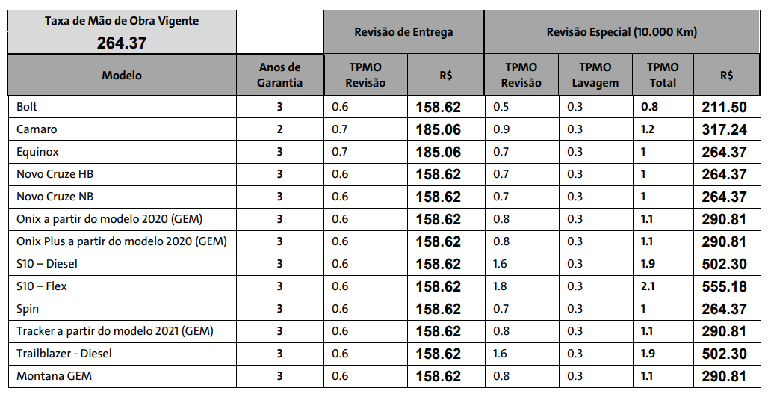
Valor em diversos referente a primeira revisão especial

CDS NA INTEGRA >> AQUI

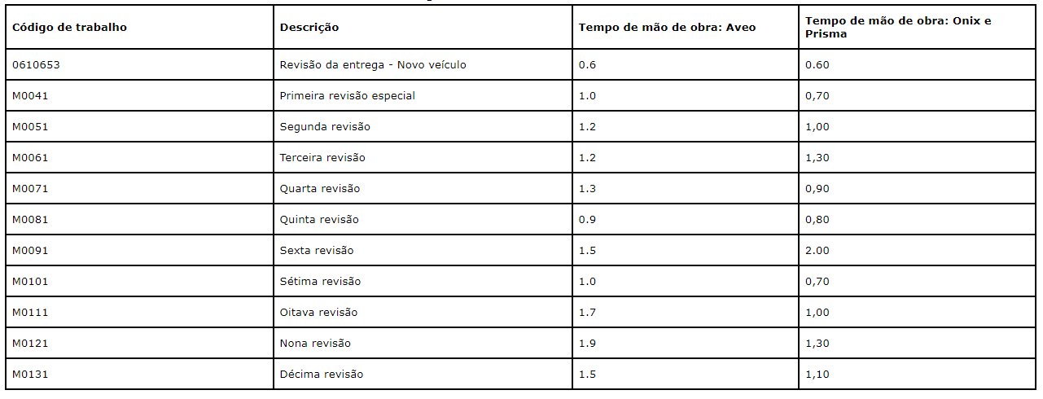

<li>M0141 décima primeira
<li>M0151 décima segunda
<li>M0161 décima terceira
<li>M0171 décima quarta
<li>M0181 décima quinta
<li>M0191 décima sexta
<li>M0201 décima sétima
<li>M0211 décima oitava
<li>M0221 décima nona
<li>M0231 vigésima
<li>M0241 vigésima primeira

ATUALIZADO 07/2022 - LEANDRO
TROCA DE ÓLEO | PREÇO ATUAL | VALOR C/ DESCONTO
ONIX 2017 EM DIANTE | R$385,00 | R$239,00
PRISMA 2017 EM DIANTE | R$385,00 | R$239,00
COBALT 2017 EM DIANTE | R$385,00 | R$239,00
SPIN 2017 EM DIANTE | R$385,00 | R$239,00
MONTANA 2017 EM DIANTE | R$385,00 | R$239,00
TRACKER 2017 EM DIANTE | R$405,00 | R$279,00
CRUZE 2017 EM DIANTE | R$405,00 | R$279,00
TRACKER 2014 ATÉ 2016 | R$400,00 | R$299,00
CRUZE 2012 A 2016 | R$400,00 | R$299,00
SPIN 2012 ATÉ 2016 | R$310,00 | R$199,00
COBALT 2011 ATÉ 2016 | R$310,00 | R$199,00
PRISMA 2008 ATÉ 2016 | R$310,00 | R$199,00
CELTA 2005 EM DIANTE | R$310,00 | R$199,00
MERIVA 2007 EM DIANTE | R$310,00 | R$199,00
MONTANA 2005 ATÉ 2016 | R$310,00 | R$199,00
AGILE 2010 EM DIANTE | R$310,00 | R$199,00
CORSA 2008 EM DIANTE | R$310,00 | R$199,00
ONIX 2013 ATÉ 2016 | R$310,00 | R$199,00
VECTRA 2005 EM DIANTE | R$385,00 | R$279,00
ASTRA 2005 EM DIANTE | R$385,00 | R$279,00
ZAFIRA 2005 EM DIANTE | R$385,00 | R$279,00
S10 FLEX 2.4 TODAS | R$385,00 | R$279,00
CAPTIVA 2.4 | R$443,00 | R$329,00
CAPTIVA 3.6 | R$480,00 | R$359,00
S10 2012 EM DIANTE DIESEL | R$590,00 | R$469,00
S10 2004 ATÉ 2011 DIESEL | R$620,00 | R$479,00
S10 FLEX 2.5 2014 ATÉ 2020 | R$475,00 | R$399,00
TRAILBLAZER 2012 EM DIANTE DIESEL | R$590,00 | R$469,00
TRAILBLAZER V6 GASOLINA 2013 EM DIANTE | R$610,00 | R$429,00
EQUINOX 2018 EM DIANTE | R$480,00 | R$379,00
CAMARO | R$619,00 | R$519,00

Fechando Revisão de 10.000

Verificar se é mesmo de vendas da Metrosul no GW >> Verificar se está dentro do prazo (Tolerância de 2 meses para se cobrar do setor do novos) Passar no GW como M0042 >> Colocar no campo referência “primeira revisão” >>
A revisão interna já é paga pela GM para o setor de novos, então quando eu vou passar a transação o valor é r$o.oo.

M0042 >> INTERNA // V3 >> ZSET (Os. Interna Caixa da Magda)

M0041 >> V2 >> ZREG (Ex: 4003)

PRIMEIRA REVISÃO ESPECIAL

Valor em diversos referente a primeira revisão especial

<ul>

<li> 223380 // Metronorte São José dos Pinhais
<li> 44453 // Metronorte, Juscelino Kubitschek, 2700 – Londrina
<li> 354324 //Metronorte Rua Max Colin, Joinville
<li> 47397 // CCV COM CURITIBANA DE VEICULOS S/A // BR-116 KM 399 - 6490
<li> 63731 // GRAN PARK VEICULOS LTDA (Vicente Machado).
<li> 526265 // Zacarias Veículos br-158, 1427 – Campo Mourão
<li> 383343 // CCV COMERCIAL CATARINENSE DE VEICULOS LTDA – Itajai
<li> 223687 // METRONORTE COMERCIAL DE VEICULOS LTDA - BENTO MUNHOZ DA ROCHA NETO,1698

</ul>

Quando a entrega for feita pela Dicape >> No Apollo alterar para 9.1 e R3/ADM categoria 53.

Negociação: 01: 30 DD /COB. BANCARIA

Tudo sendo selecionado, a ordem deve ser enviada para frente de caixa, onde deve ser faturada com o banco “90007 – 237 BANCO BRADESCO”.

Simone recebe as V3 que chegam de outra concessionária
Colocar datas de vencimento
Assinar

Leticia recebe as V3 que eu faço
Nossas não é necessário

NOTAS DE SERVIÇO DE TERCEIRO ADALTO, CARIMBAR COM CARIMBO GRANDE E ASSINAR

DEPARTAMENTO 3
Despesa se for paga no mapa é 270

Quando for pago em mão de obra usa o mesmo de antes.

V3: Condição de pagamento: 30DD // Faturar no caixa de garantia.

PCC

Quando não é optante pelo simples ela PAGA valor do PCC.

Como cadastrar código de mão de obra:

No caso da Equinox usar os 4 dígitos após os 3 primeiros.
Ex: 3GNAX9EX3KS539063

Categoria de serviço “1” >> Código de tributação “2” >> Serviço permite “Ambos”>> Tipo de requisição “Serviço interno”. Adicional de serviço “001”.

Banco para faturar garantia: 162

Quando for lançar carro reserva usar a mão de obra 0602228. No cabeçalho, no campo referência, colocar o número da PAR e o nome de quem autorizou. Na página seguinte colocar no campo “outros itens[topo]” colocar o valor acertado que deve bater com o valor da NF, no campo NIV colocar “XXXXXX...”. Preencher o número de dias.

Carro reserva não se encerra no apollo, ou seja, serviços de terceiros cuja a NF é paga pela GM não são passados no Apollo.

COLOCAR COPIA DA ORDEM DE SERVIÇO DIGITALIZADA NA PAR.

Quando montar a PAR de carro reserva, no campo referência deve se colocar a data do dia atual sem hifens. (EX: 06112019)

Nos casos de carro reserva com a localiza. Não é necessário passar uma transação, é só atualizar a PAR. A Ordem de serviço no Apollo pode ser cancelada.

No caso de carro reserva com locadora parceira, depois da entrega do veículo deve se atualizar a PAR com a data da entrega, a GM vai responder a PAR com o valor autorizado, valor esse que deve bater com a NF da prestadora de serviço.

Número dos Técnicos

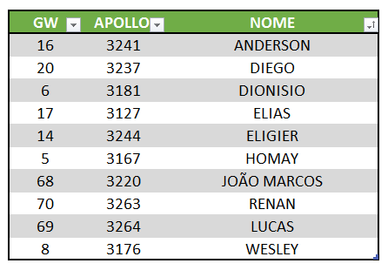

Edição da tabela aqui.



CARTA DE DESCONTO

Para fazer o processo de carta de desconto é necessário ter o formulário de “Autorização de devolução”.
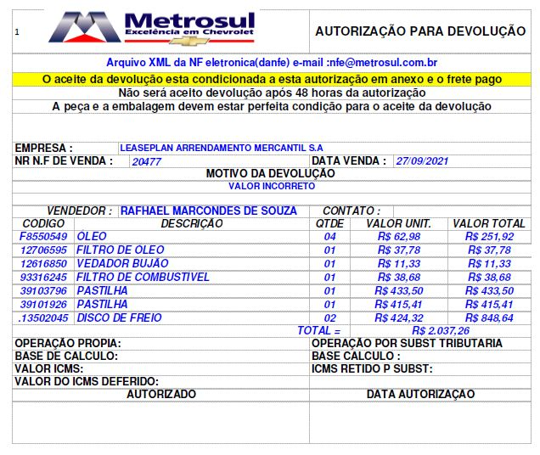

Deve ser preenchido de acordo com a Nota Fiscal errada, e enviada junto com a NF, e a ordem de serviço nova para a Madalena na Marechal. Tanto Homay quanto o Ivair devem assinar esse formulário.

Se atentar para deixar bem claro para a Madalena quais são as novas ordens onde as peças devem ser debitadas.

Na carta de desconto usar valor sem PCC (Valor Liquido)

Criando padrão para tratamento de Carta de Desconto.



Agendamento
Boa tarde.
Favor agendar veículo BES7C44.
Serviço: Substituição
1hr na agenda
Obs:
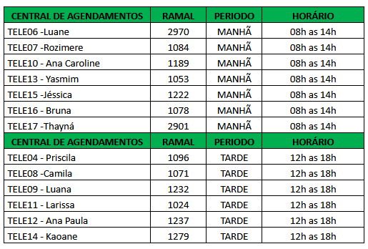



AIRBAG

O RECALL FOI REALIZADO, MAS O SISTEMA DE AIRBAGS DO VEÍCULO CONTINUARÁ INOPERANTE DEVIDO A OUTROS ITENS CUJOS REPAROS NÃO FORAM AUTORIZADOS PELO CLIENTE. ORÇAMENTO PARA CORREÇÃO APRESENTADO E NÃO APROVADO PELO CLIENTE.
NECESSÁRIO FOTO EVIDENCIANDO A FALHA

<p> O RECALL NÃO FOI REALIZADO, DEVIDO A PRESENÇA DE VOLANTE NÃO ORIGINAL DE FÁBRICA. SISTEMA DE AIRBAG PERMANECERÁ INOPERANTE DEVIDO A ITENS NÃO ORIGINAIS DE FÁBRICA PRESENTES NO VEÍCULO. ORÇAMENTO PARA CORREÇÃO APRESENTADO E NÃO APROVADO PELO CLIENTE </br>
<b> NECESSÁRIO FOTO EVIDENCIANDO A FALHA </b> </p>

IT033G – CRUZE/SONIC/TRACKER
42702562: 14

• IT 031G – CLASSIC E CELTA
52157970: 18
52157971: 32

• IT032G – CLASSIC
52165334: 0
52168728: 11
Contagem: 30.01.2023
Para fazer pedido das peças do recall deve se seguir o seguinte roteiro:
Deve se preencher a planilha de pedido de peças. Que pode ser encontrada aqui.
<ul>
<li>Enviar e-mail para: pedido.pecas@gm.com>
<li>Titulo do e-mail: HED/19 - Pedidos de Airbags referente a GEB e IT 033G/19 ou IT-52G/19.
<li><b>Corpo do e-mail: </b>
<li>Bom dia!

<li>Segue solicitação de peças recall IT 033G/19 ou IT - 52G/19

<li><Anexar tabela em .xlsx ao e-mail/>

</ul>

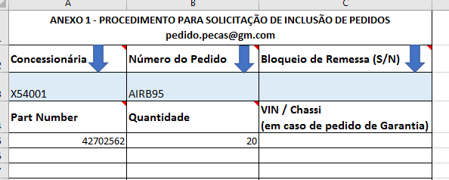
Planilha de controle de recall aqui
Procedimento de envio de airbgs para a fábrica.
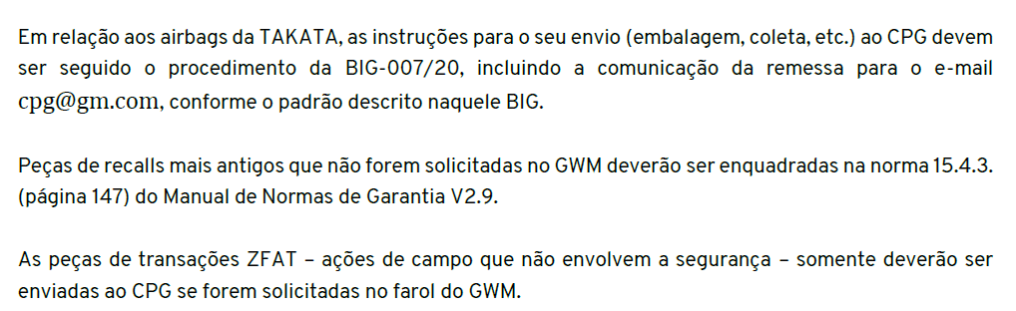
^{BIG-007/20 NA INTEGRA}
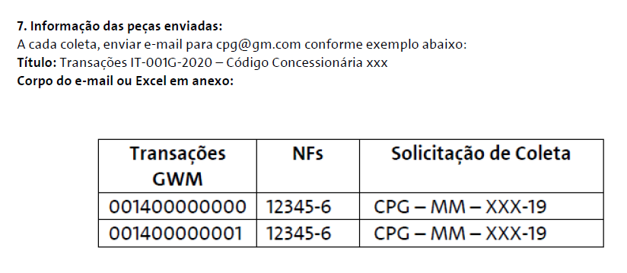

Enviar e-mail para:

cpg@gm.com

<Assunto do e-mail>
Transações IT-033G-2019 e IT-052G/2019 – Código Concessionária X54
<Assunto do e-mail/>

<body>
Boa tarde,
Seguem transações, dos airbags enviados na coleta XXXXXX-XXXXXX.
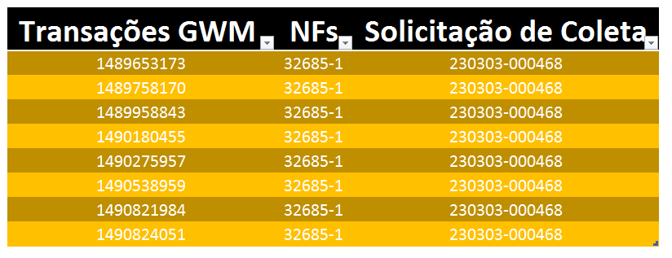
<! - - O formulário para esse e-mail pode ser encontrado aqui. - ->
<body/>



ALEATÓRIO
Bom Retiro peças comprometidas

Boa tarde

Por gentileza descomprometer as peças da Bom Retiro.

((ANDREI

<Assunto do e-mail> Transferência Marechal <<>>Bom Retiro <Assunto do e-mail/>

<body>
Boa tarde Andrei,
Por gentileza fazer a transferência de XX unidades das seguintes peças da marechal, aqui para a Bom Retiro:
Agradeço desde já.
<body/>

<p> <b>Assunto</b> :Transferência Os. <br/>

<b>Corpo</b>:
Bom dia Andrei,

Por gentileza, transferir a peça 42702447 dá OS. 38157 para OS. 40100.
Agradeço desde já. </p>
<body/>

<p> <b>Assunto</b>: Verificação De Chegada De Peças <br/>

<b>Corpo</b>:
Por gentileza, verificar a chegada das seguintes peças: </p>

((ANDRÉ

<p style=”color=”> Cadastro TPMO </br>

Boa tarde André, </br>
Por gentileza, cadastrar a seguinte mão de obra: </br>
</br>
M.O: 8485038 </br>
Descrição: Substituição da placa espaçadora com esferas de verificação </br>
Tempo: 1,3 </br>
NIV: 9BG148MK0NC414160 </br>
</p>

<h1> ((LITERATURA </h1>
<p style="color: rgb(0,0,256)" > Bom dia, </br>
O chassi não está filtrando a seguinte peça, pode por gentileza verificar o código correto? </br>
Agradeço desde já. </p>

<p style="color: rgb(0,0,256)" > Bom dia, </br>
Por gentileza, preciso de um código alternativo para a peça 13578632 que está bloqueada no SAP. </br>
A peça não está na lista do comunicado LEA_2022 – ATUALIZAÇÃO - PEÇAS BLOQUEADAS. </br>
Agradeço desde já. </p>

<p style="color: rgb(0,150,100)"> Bom dia, </br>
Temos um módulo onde o código gravado é o XXXXXXXX e o código no catálogo XXXXXXXX. </br>
Qual código é o correto para pedirmos? </p>

<p style="color: rgb(0,150,100)"> Boa tarde, </br>
Não estamos localizando a seguinte peça que está destacada em amarelo no print do catálogo. </br>
Conseguem nos ajudar fornecendo esse código? </p>

<p style="color: rgb(0,0,100)"> Nome: Rodrigo Costa </br>
Código: X54001 </br>
VIN: XXXXXXXXXXXXXXXX</br>
Grupo: ( XX - XXX) </br>
Item : X</br>
</p>

((GRACILENE

PERGUNTAR KM DO CARRO, informação será necessária para abrir a OS.

Abrir ordem em nome da: 45547 GENERAL MOTORS DO BRASIL LTDA, solicitação da ordem de serviço “Combustível + Lavagem – V1” lançar valor do combustível como 9909, e no geral deve ser lançada a lavagem como LAV02. A condição de pagamento é 5 DD.

Código no caixa 44

Abaixo segue um exemplo de uma ordem que já foi paga.

Cobrança combustível solicitado pela Graci

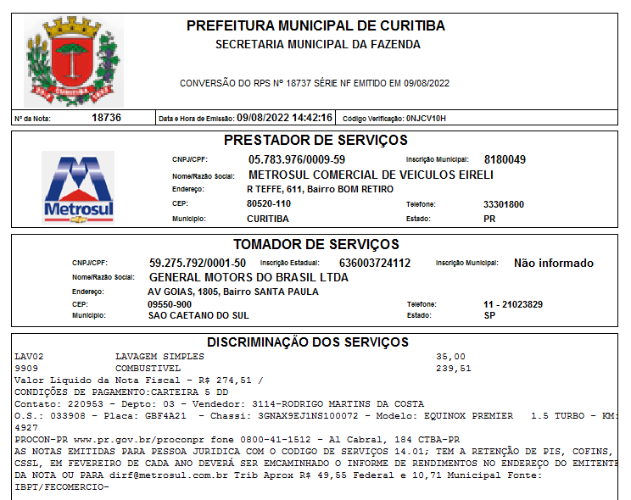

<h2> ((Pneu </h2>

<ul>
<li> Favor cotar:

<li> Cliente não especificou modelo do pneu

<li> 215/55 R17

<li> Quantidade: 4

<li> Veículo: Nova Tracker

<li> Prazo para entrega: Agradeço se puder passar o tempo de entrega desses pneus.

<li> Técnico:

<li> Código: Agradeço se puder passar o código que não localizei.

<li> Placa:
</ul>

((MARCELO

<body>
Boa tarde Marcelo,
Solicitamos a compra da peça .95017034 x2 já lançada em sistema.

Dados do veículo:
Onix 1.4 2014

Solicitamos a peça paralela.
Nome da peça: Pivo da Bandeja da Suspensão.
Quantidade: 2 kits (A peça paralela é vendida com um kit contendo 1 pivo e 3 parafusos).
Veículo com programação de entrega para as 16:00 de 16.06.2023.
Valor total do orçamento: R$3.604,48

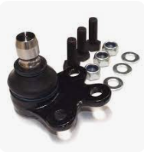
Identificação no catálogo.
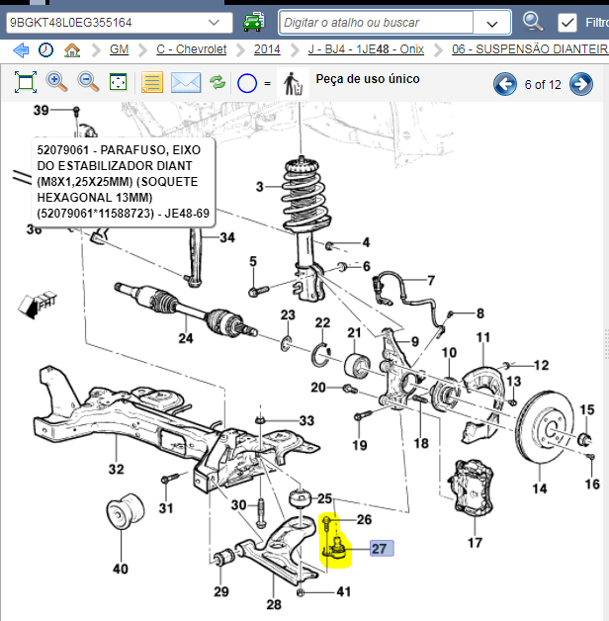
Pedido Lançado:
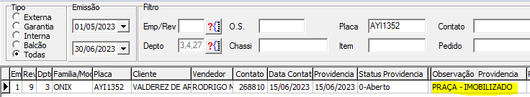
Peça indisponível em estoque:
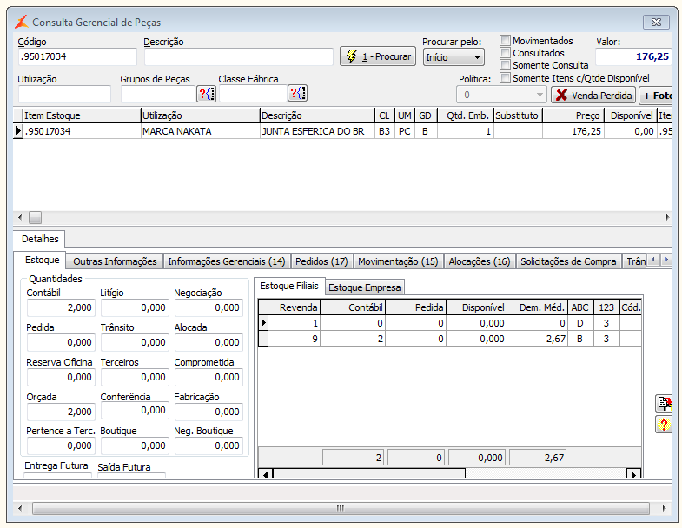
</body>

<Assunto do e-mail> Compra de peça na REDE // AAA1A11 <Assunto do e-mail/>

<body>
Bom dia Marcelo,
Conforme e-mail abaixo, vamos precisar fazer a compra de peça na rede do seguinte item:
24238925

Pode verificar se a peça está de fato disponível nos seguintes pontos?

<img/ src=’’Foto AutoGiro”>

Para realizar a PAR preciso dos seguintes valores:
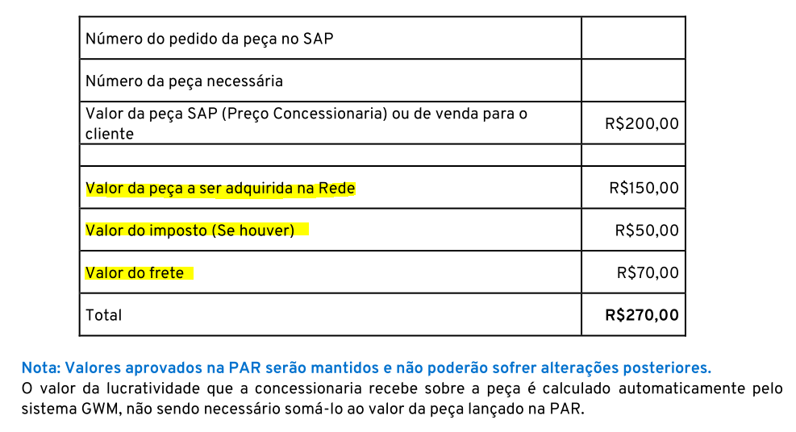
Agradeço no que puder nos passar essas informações.

<body/>

((BATERIA

<Assunto do e-mail> Cotação Bateria – Placa: XXX-XXXX </Assunto do e-mail>

Favor cotar bateria de 70Ah para uma XXXXX.
Veículo tem a função de Start-Stop.
PN:
Placa:

Marca Solicitada:

Pedido já lançado.

<h2> ((INFOCARD SAG: </h2>
<ul>
<li> VIN: 9BGCA8030GB178093
<li> Modelo: Montana
<li> Ano: 201
</br>
<li> Qual código está sendo solicitado:
</br>
<li> Alarme:
<li> Bloqueador:
<li> Chave:
<li> Rádio:
<li> Onstar:
</ul>
<ul>Definimos os valores referente a:
Solicitação de plaqueta: R$327,84 (1 hora Oficina).
Solicitação Infocard: R$150,00
Podemos praticar esses valores?
Segundo valor informado via e-mail 25/05/2023

((PIX
Quando for necessário o pagamento por PIX, passar para o cliente os seguintes dados, e dizer que ele deve ir na área do PIX adicionar agencia e conta, fazer a transferência, e mandar o comprovante via e -mail.
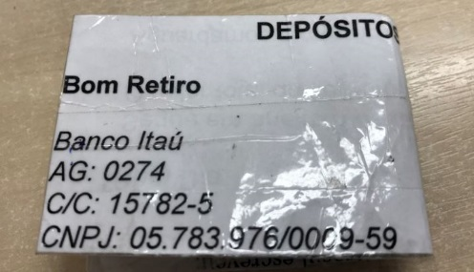

((PLAQUETA
<Anexar DOC do veículo em PDF/>
Solicitação de Plaqueta
Via e-mail infocard@gm.com

Assunto E-mail: X54001 - 9BGKT48L0FG187679 - ONIX 2014 - METROSUL COMERCIAL DE VEÍCULOS EIRELI - ETIQUETA VIS

VIN:
MODELO:
ANO:
NOME DO SOLICITANTE: RODRIGO COSTA
TELEFONE: 41 3330-1815
NOME DA CONCESSIONÁRIA: METROSUL COMERCIAL DE VEÍCULOS EIRELLI
CÓDIGO DA CONCESSIONÁRIA: X54001
O QUE ESTÁ SENDO SOLICITADO?

( )ETIQUETA VIS
( )PLAQUETA(PARA VEÍCULOS ABAIXO DE 1988)
( )ETIQUETA DE COLUNA B.

((DESPACHANTE, SERVIÇO DE SUBSTITUIÇÃO DO BLOCO

SEGUE ABAIXO DOCUMENTOS NECESSÁRIOS QUE PRECISAMOS PARA FAZER A ALTERAÇÃO NO DOCUMENTO:
- CRV (DUT) ORIGINAL SEM PREENCHIMENTO
- DOCUMENTOS DO PROPRIETÁRIO: CNH DO PARANÁ E COMPROVANTE DE RESIDÊNCIA ORIGINAL OU FATURA ONLINE EM PDF DE NO MÁX 60 DIAS
- NOTA FISCAL DO BLOCO DO MOTOR NOVO CONTENDO DADOS DO VEÍCULO QUE SERÁ INSTALADO
- NOTA FISCAL DE INSTALAÇÃO DO MOTOR CONTENDO DADOS DO VEÍCULO INSTALADO
- DECLARAÇÃO DA LOJA REFERENTE A TROCA DE MOTOR, ASSINADA.
- VISTORIA DO VEÍCULO COM O MOTOR NOVO (sempre chamar antes de instalar o motor para verificarmos a localização do número)
- VALOR: R$307,30 (SE FOR CURITIBA). OUTROS MUNICÍPIOS PRECISAMOS CONSULTAR

((RÁDIO

- NOTA FISCAL DO RÁDIO.
- TELA GW DO CARRO.
- SOLICITAÇÃO DE CARTÃO DE POSTAGEM VIA E-MAIL.

Tirei foto da etiqueta do rádio, e estou fazendo uma nota fiscal para envio do rádio. Solicitei também o CAT onde o reparo é orientado. Foi solicitado o formulário abaixo preenchido.

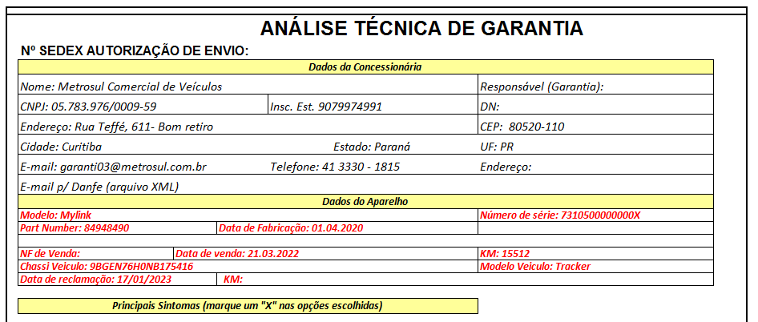
Formulário na pasta Processos >> Elétrica >> Rádio
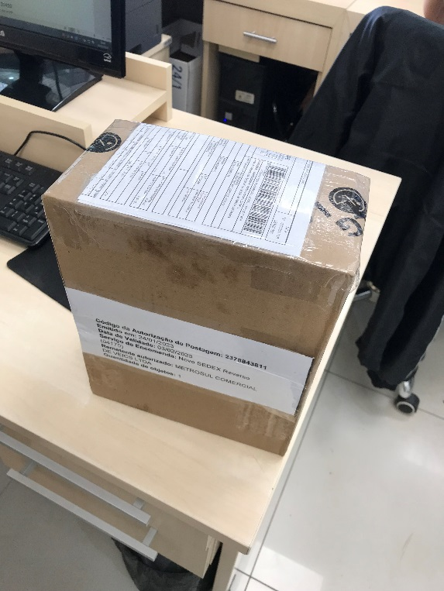
Não esquecer da NF junto ao rádio.

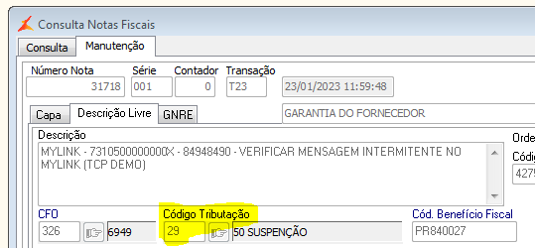
^{Código de tributação 29.}

((PESQUISA ISC

<Anexar ordem de serviço/>

Enviar e-mail para:

sms@metrosul.com.br
miria.q@metrosul.com.br
michelle.n@metrosul.com.br

<Com cópia para o Ivair/>

<Assunto do e-mail> Antecipação de pesquisa <Assunto do e-mail/>

<body>
Bom dia,
Solicito a antecipação da pesquisa para os seguintes clientes.
Agradeço desde já.

RODRIGO PEREIRA CARDOSO 687451
MARIA CONSUELO DE AZEVEDO FERREIRA 597563
<body/>

((PEÇAS PENDENTES DE GARANTIA
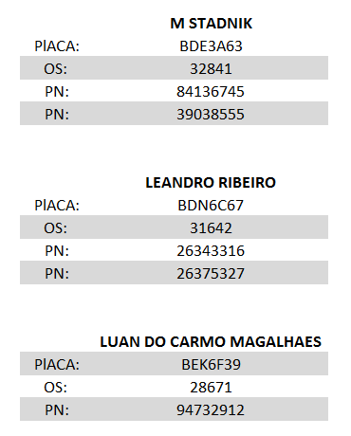
Edite a planilha aqui

((SAG

Boa tarde, o SI não está filtrando o código de mão de obra para o item 26256829 chassi: pode me passar o código por gentileza?

230215-000720 SOLICITAÇÃO DE CÓDIGO DE MÃO DE OBRA DA PEÇA 26309141



Ordens com Homay por conta de ISC // ISC: OK



Veículo Reserva

Código de Mão-de-Obra
0602228

Frota Preferencial? () Sim () Não
Se sim qual a empresa:
Realizado contato com o CAT? () Sim () Não
Se sim qual a orientação:
Tempo de reparo:
Descrever a solicitação de locação e quantidade de diárias.
Favor conceder quatro diárias.

Nos pedidos feitos com a locadora Flex

Se atentar as seguintes diferenças:

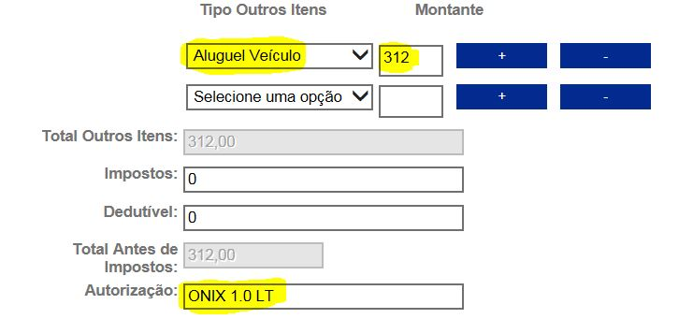

Explicar nos comentários o valor colocado acima:

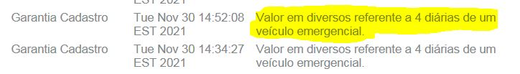

Pode se usar como referência a PAR 457330600000.

Pode se usar como referência a OS. 16584.
LUAN DO CARMO MAGALHAES.
Transação: 001442496849
PAR Carro reserva: 438693200000

Pode se usar como referência a PAR 466219500000.
Pode se usar como referência a OS. 32353.
ALINE RAUSCHER SCALCO
Transação: 001477276031

O Gil vai mandar o boleto, da locação, possivelmente antes da NF. Devo subir boleto e NF, depois, realizar a cobrança do valor no GW. NF deve subir como serviço de terceiro, carimbada como 270.

Para passar a transação (Como PAR), o que muda é que vai ser preenchido os valores conforme abaixo.
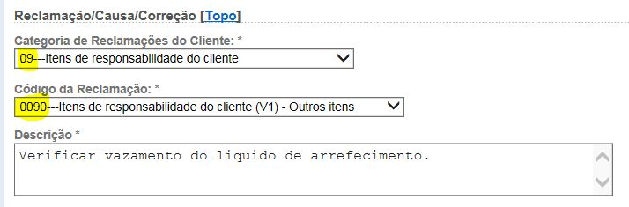
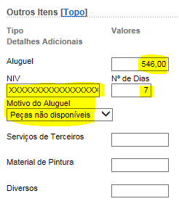

Contato:
((Gil 9 9991 5362
flexlocadoraauto@gmail.com

Resposta padrão:
Boa tarde! Contato sem sucesso, cliente não atendeu. Liberação de acordo com PAR GATE aprovando reparo em garantia. Reserva realizada e encaminhado SMS, se possível CC confirmar liberação com cliente, grata. AUTORIZADA LOCAÇÃO de um veículo BÁSICO 1.0 com A/C e DH por 4 diárias no período de 09/03/23 a 13/03/23 - LOCALIZADOR: WS57M36NLA. Usuário: ROSE MARY KESIKOWSKI Telefone: (41) 995540933 Data e hora retirada: 09/03/2023 às 09:00 Data e hora devolução: 13/03/2023 às 09:00 Cidade: CURITIBA/PR Agência: SHOPPING CRYSTAL (ACUCR) Endereço: RUA COMENDADOR ARAÚJO, 731, BATEL. Obs: a Chevrolet é responsável somente pelas diárias. Outros serviços Localiza são opcionais e de responsabilidade do cliente. Critérios de locação: A CNH não pode estar vencida; possuir cartão de crédito para pré-autorização. ZZ0763 PN 24585304 BO. Caso necessário prorrogação editar PAR no dia do vencimento detalhando motivo. Obrigada.

Não informar que informar que o cliente é UBER!!

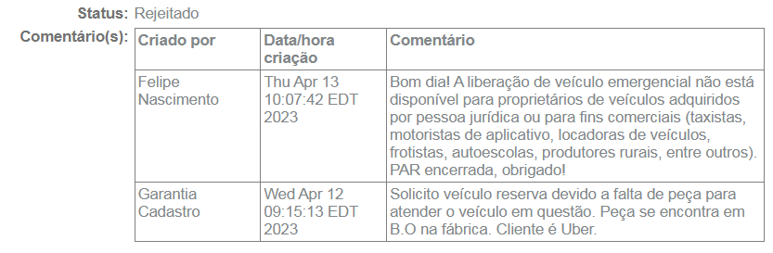

Scripts:

Bom dia, solicito prorrogação do veículo reserva por conta de a peça para reparo do veículo ainda não ter chego na concessionária.

Bom dia, o cliente retirou o veículo na concessionária no dia 13.07 durante a tarde. O processo de locação do veículo reserva foi concluído.



<h1> Malote </h1>
<ul>
<li>Simone recebe as V3 que chegam de outra concessionária
<li>Colocar datas de vencimento
<li>Assinar
</ul>

<ul>

<li>Leticia recebe as V3 que eu faço
<li>Nossas não é necessário
</ul>

<ul>
Boa tarde!
Estou enviando via malote algumas ordens de serviço de clientes que estavam aguardando peças para o recall.
Recall Tracker
</ul>

<ul>

<li>Bom dia Leticia!

<li>Enviado via malote as duas vias de uma V3 da concessionária Metronorte SJP.

<li>NF: 15220.

</ul>

<ul>

<li>Bom dia Simone!

<li>Enviado via malote uma V3 da concessionária Apucarana.

<li>NF: 18582.

</ul>

<ul>

<li>Boa tarde Simone,

<li>Enviado via malote o CCO do dia 17/08/2023.

</ul>

<ul>

<li>Bom tarde Dona Nádia
<li>Enviado via malote uma nota fiscal de serviço de terceiro da ACD Chaves Wall LTDA.
<li>NF: 3767.
</ul>

<ul>
<li>Bom dia Moisés

<li>Enviado via malote uma C03

<li>NF: 10251452
</ul>



Peças com desgaste natural

Na página 229 do Manual do proprietário Onix 2022, aparece as informações sobre a garantia do veículo. (Manual completo aqui)
O quadro abaixo é apresentado na página 235.

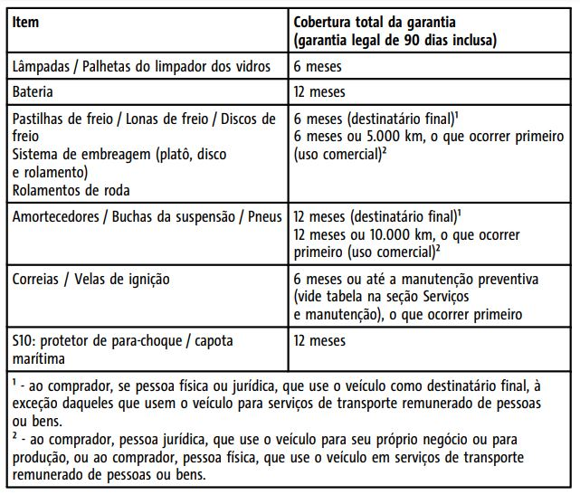

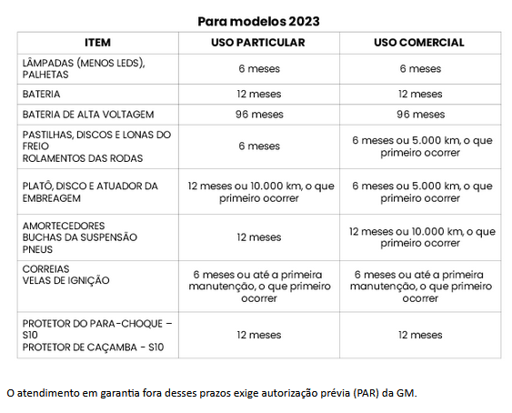



MAPA
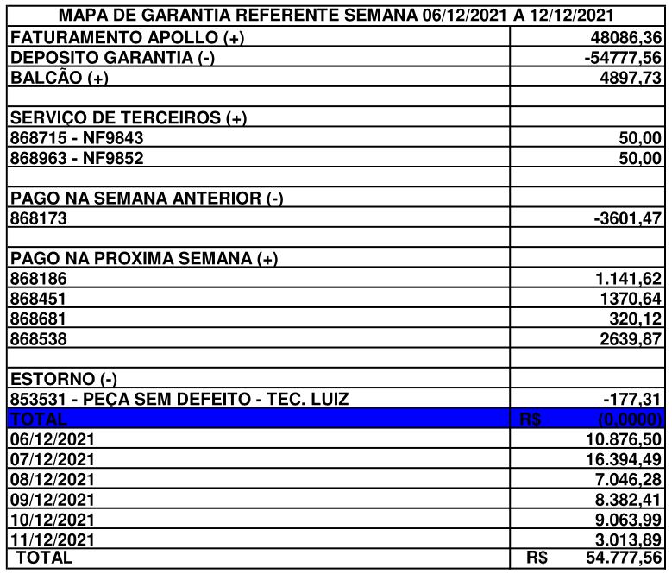

Serviços de terceiros despachante devem ser lançados do seguinte modo:

Despachante – Placa do carro
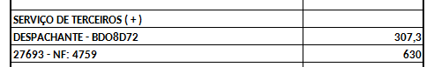

Segue mapa referente a semana de 03/04 a 09/04.

Abaixo exemplo de valor que foi revisto de um estorno.
Referência mapa de 27/12/2021 a 02/01/2022

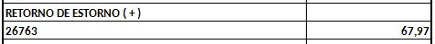

Abaixo exemplo de valor que foi pago em uma transação de carro reserva Flex Locadora
Referência mapa de 11/07/2022 a 17/07/2022

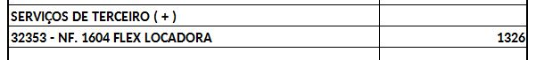

Abaixo exemplo de valor que foi passado em uma transação VSW. Como nesse caso se fatura antes no Apollo e depois no GW, deve se por “NÃO BAIXAR ( - )” no primeiro momento, e baixar no segundo. (Exemplo está nos mapas da segunda, e terceira semana de agosto 2022).

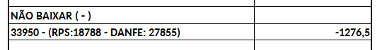

No segundo momento só colocar baixar ( + )

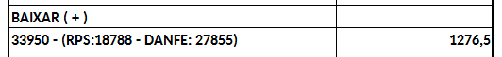

No caso abaixo, a GM pagou o valor X em uma semana, e na semana posterior a GM iria pagar o valor X + Y, então fui orientado a fazer a seguinte comentário no mapa.
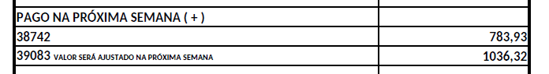

O lançamento no mapa do serviço da nota fiscal da chave é feito do seguinte modo:
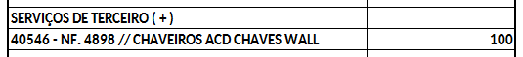

 REANALISE

Verificar no GW se a peça já não é um retorno de uma reanálise

Para solicitar reanalise em garantia é necessário fazer uma nova coleta da peça que foi devolvida, sendo necessário assim emitir uma nova nota fiscal, uma nova etiqueta no GW, e solicitar uma nova coleta.
O manual de normas descreve o processo da seguinte forma:

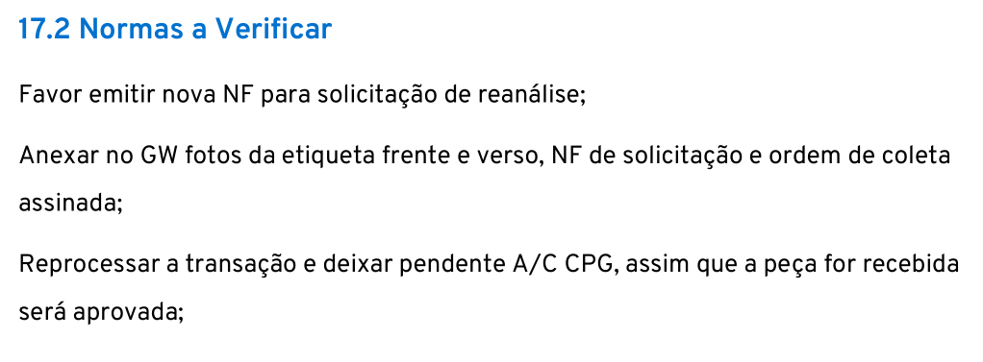
Obs.: A peça deverá ser enviada com a mesma etiqueta uma vez já laudada pelo
fornecedor, e se necessário acrescentar comentários ref. ao defeito da peça.

Colocar nos comentarios da transação que será alterada:

Solicitação de reanalise. Pendente A/C CPG.

“O prazo máximo para emissão do novo laudo técnico e eventual estorno de débito
(quando a reanálise confirmar que a reclamação é procedente) a Concessionária /
Oficina Autorizada, não poderá ultrapassar 60 (sessenta) dias contados a partir do
recebimento da peça na GMB.”
Pag. 159



Alinhamento de tarefas



VERIFICAÇÃO RECALL </br >
AGILIZAÇÃO DE CASOS CRITICOS </br >
VERIFICAR PAR PENDENTE </br >
COLETA </br >
SD // NOTAS DAR ENTRADA/ SAIDA </br >
LEMBRETES </br >
ALEATÓRIO </br >
SAG </br >
ORDENS ABERTAS </br >
ORDENS PENDENTES ⁴¹²⁵⁵ ⁴¹⁷¹⁰ ⁴³⁴⁶² </br >
VERIFICAÇÃO DAS ORDENS PASSADAS NO DIA ANTERIOR </br >
VERIFICAR PASSAGENS HORÁRIO DE ALMOÇO </br >
UNIVERSIDADE CHEVROLET </br >
LEMBRETE DIA A DIA </br >
MAPA </br >
NO PROCRASTINATION </br >
VERIFICAR DOCUMENTOS CAIXA FÍSICA </br >





Frota da Fábrica

Necessário assinatura das notas fiscais, e OS.

O QUE DIZ O MANUAL:

4.2 Executar Ação

Quando um funcionário da GMB apresentar um veículo da frota General Motors para ser
reparado, a concessionária DEVE:
Em casos que não envolvam sinistros:

1) Abrir uma Ordem de Serviço em nome da GMB com o endereço Av. Goiás 1805 – Bairro
Santa Paula – São Caetano do Sul - SP.

2) Os valores a serem cobrados, tanto do material como o de mão-de-obra, devem ser o
Preço de Garantia.

3) Após a execução do serviço, a nota fiscal deve ser emitida em nome da GMB.

4) No corpo de cada nota fiscal deve constar o nome, assinatura e o número do
departamento do usuário, o qual é o responsável pela autorização dos reparos
executados.

OBS.: Quando houver serviços de terceiros, deverá ser enviada uma cópia da nota do
terceiro anexada a 1ª. via da nota fiscal e ordem de serviço.

O usuário do veículo é responsável pelo pagamento, no ato, dos seguintes itens:
- Lavagem;
- Combustível.
--------

- Cuidar em não colocar muitos itens para evitar questionamentos no pagamento.

- Ver valor base de revisão no site, é interessante que o valor da revisão seja menor do que essa base.

- Necessário assinatura das notas fiscais, e OS.

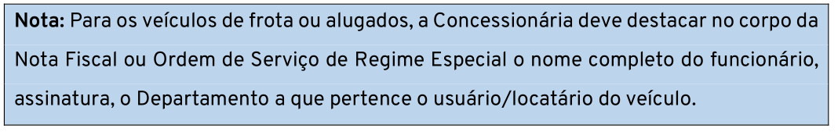

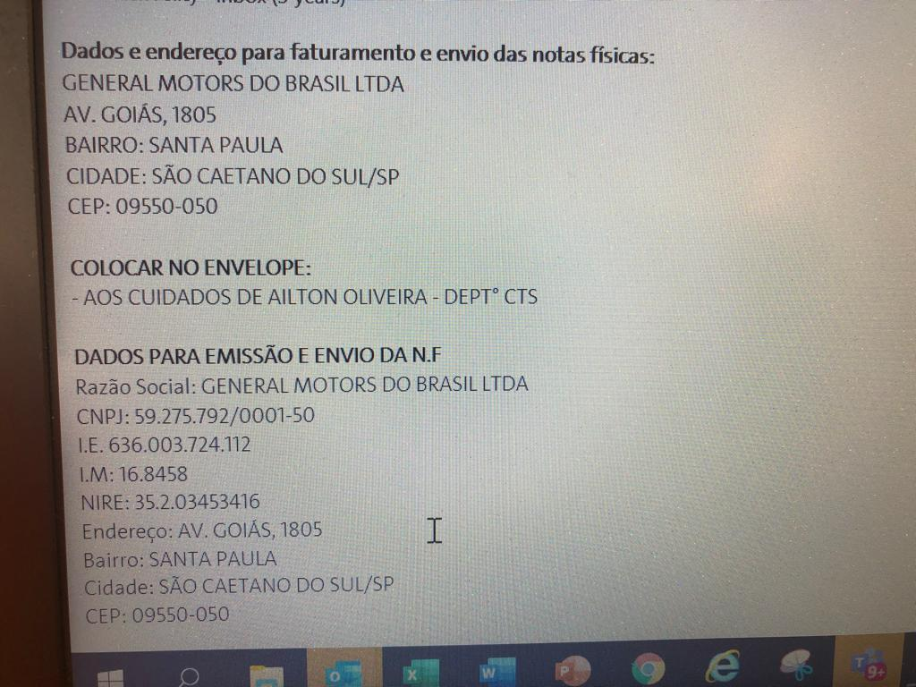

Cliente: 45547

- Necessário assinatura das notas fiscais, e OS.

No caso do carro WESLEN HERMESDORFF PERES, a ordem de serviço e NF é tirada em nome dele, mas os valores são de garantia, ele mesmo efetua o pagamento.
17/03/2022.

No caso do carro CELSO HENRIQUE DE SOUZA MARTINS, a ordem de serviço e NF é tirada em nome dele, mas os valores são de garantia, ele mesmo efetua o pagamento.
19/07/2022. FKV0E93.

No caso do carro MARCIO DE AGUIAR NARCISO, a ordem de serviço e NF é tirada em nome dele, mas os valores são de garantia, ele mesmo efetua o pagamento.
01/08/2022. CUK0B99.

No caso do carro FABIANO SATO MARTINS, a ordem de serviço e NF é tirada em nome dele, mas os valores são de garantia, ele mesmo efetua o pagamento.
10/08/2022. FWJ0F41.

Veículo que pertencem a fábrica não tem garantia aplicável, mesmo que a mesma conste no GW.
Conforme print abaixo.
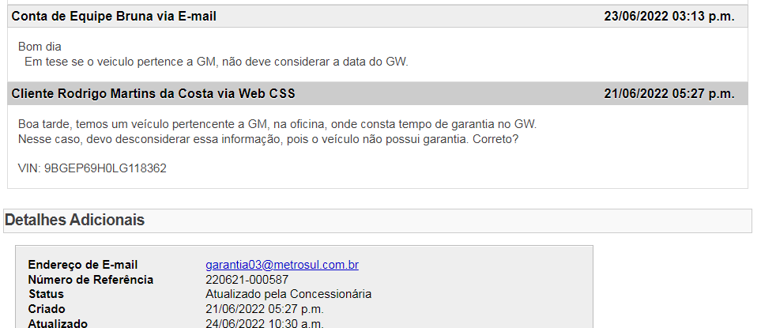

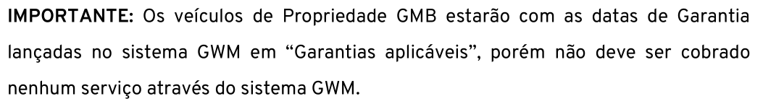
Pag. 28 Manual de Normas

<Enviar documentação Newton para o seguinte endereço/>

AOS CUIDADOS DE AILTON OLIVEIRA – DEPT ° CTS
GENERAL MOTORS DO BRASIL LTDA
AV. GOIAS, 1805
BAIRRO SANTA PAULA
CIDADE: SÃO CAETANO DO SUL / SÃO PAULO
CEP: 09550-050



Carta Laudo
Mandar e-mail para cartalaudo@gm.com, com o oficio em anexo.

No oficio é interessante constar as fotos da:

- Placa do carro
- Chassi
- DOC.

No assunto do e-mail colocar “X54001 – PLACA – VIN – SOLICITAÇÃO DE CARTA LAUDO”

<body>
Bom dia,
Solicito carta laudo conforme oficio em anexo.

<body/>

Quando se tratar de substituição de motor em garantia, enviar também:

Necessário que nos envie a nota fiscal de troca do motor e o laudo de reprova do DETRAN para que possamos autenticar a numeração. Conforme e-mail.



Revisão VSW

NÃO USAR PEÇAS COM PONTO!

<! - -Referente a bateria em VSW clique aqui - - >

A ordem de serviço deve ser aberta no nome do cliente.

Ex: “SECRETARIA DE ESTADO DA SEGURANCA PUBLICA”.

Deve ser verificada a VSW especifica onde o chassi do veículo em questão aparece, pois, as informações sobre quais revisões estão inclusas constam nesse documento. Importante ser observado que: Diferentes VSW’s possuem diferentes coberturas. Observe obrigatoriamente o NIV do veículo na VSW (Disponível na Base de Conhecimento) antes de processar qualquer revisão.

Ex: O chassi 9BG156FK0MC430691, consta na VSW-007-21.

A GM se limita ao pagamento das peças obrigatórias e mão de obra básica da revisão, desde que respeitados os limites de prazo e quilometragem.

Para saber o tempo de mão de obra correto para o serviço de revisão, é necessário verificar a informação no S.I, conforme informação abaixo.

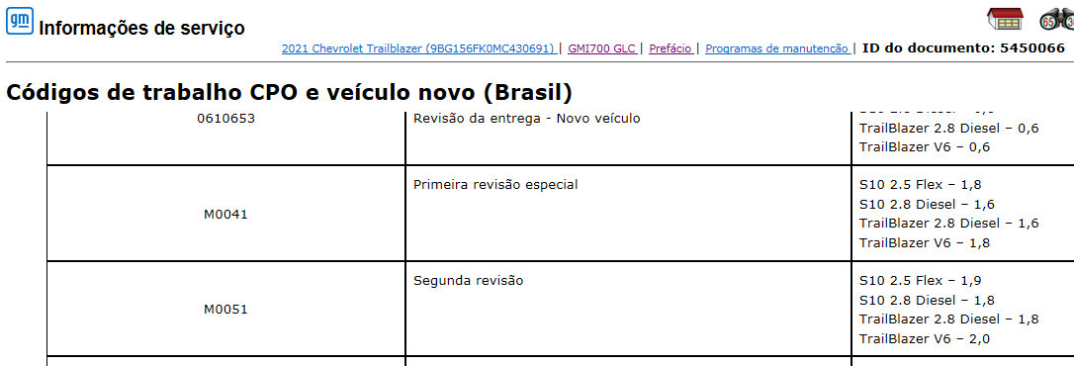

TODOS OS Cód. de MO devem ser lançados com o tempo-base ZERADO pois a cobrança da
MO será em Diversos.

Importante se atentar na cobrança: A concessionária deve anexar na transação a Nota Fiscal de
Serviço cobrando o TPMO de acordo com o Valor de mão-de-obra vigente conforme Circular do Departamento de Serviço (CDS) do Programa Frota Preferencial disponível na Universidade
Chevrolet.

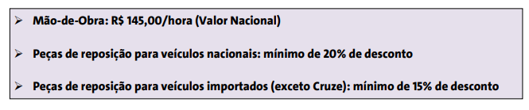
^{CDS-012-23}
O valor da Mão de Obra deverá ser cobrado em Diversos conforme a Nota de Serviço corretamente calculada e anexada na transação.
O valor do óleo utilizado na revisão também deverá ser lançado no campo “Outros itens/Diversos”.

Peças são cobradas no campo “peças” normalmente.
As peças substituídas devem estar de acordo com o que é trocado na revisão básica do site.
https://www.chevrolet.com.br/servicos/revisao
NÃO USAR PEÇAS COM PONTO!

Os valores adicionais lançados no campo “Outros itens/Diversos” e informação sobre a NF de Serviço (Mão de Obra), devem ser detalhados (quantidade e número da peça) no campo comentários, conforme

Ex:

VALORES EM DIVERSOS REFERENTE A MÃO DE OBRA (1,8 * R$123,83 = 222,89), VALOR REFERENTE AO ÓLEO DO MOTOR F8552923 (6 * R$75 = R$450), MAIS 01 FLUIDO PARA FREIO 88902484 (1 * R$42,61)TOTALIZANDO: R$715,50

Não esqueça! Ao processar a transação, é necessário mencionar o número da VSW no “Nº Referência” localizado no cabeçalho da transação no Sistema Global de Gerenciamento de Garantia (GWM). Para dúvidas de procedimentos, consultar a CDS-004-22.
BIG-034-22



Dicionário
Ágil -

Panaceia: planta, beberagem, simpatia, ou qualquer coisa que se acredite possa remediar vários ou todos os males.

Ortodoxa: Para os pensadores ortodoxos, a visão apresentada pela ortodoxia é tida como a única correta, pois seria baseada em princípios metafísicos e científicos. Este termo é normalmente associado à uma doutrina cristã, que é caracterizada por seguir rigorosamente todas as normas tradicionais da igreja.

Eloquência: Eloquente significa ser convincente, persuasivo e expressivo. Um indivíduo eloquente é aquele que possui a arte e o talento de convencer ou comover outras pessoas apenas falando.

Inexorável: que não cede ou se abala diante de súplicas e rogos; inflexível, implacável.
(2) cujo rigor, severidade, não pode ser amenizado.

Cerne: parte interna do tronco das árvores, entre o alburno e a medula, formada por células mortas, em que não ocorre o transporte de água.

Dilema: Dilema é uma situação, normalmente problemática, constituída por duas soluções que são contraditórias entre si, mas ambas aceitáveis. Quando se diz que determinada pessoa está “enfrentando um dilema”, significa que está tendo que tomar uma decisão extremamente difícil.

Pertinente: Oportuno ou apropriado.

Facetas: Superfície plana e polida de uma gema, obtida pela lapidação.

Contraproducente: Que produz resultado oposto ao esperado; contraprodutivo.
que prova o contrário do que se tinha intenção de provar.

Estratagema: manobra, plano empr. ger. em guerras para enganar, confundir o inimigo.

Repertório:

Inépcia: Falta de inteligência; estupidez, imbecilidade. Qualidade, caráter do que é inepto; incapacidade.

Alçada: Competência, conta, atribuição, jurisdição, autoridade, poder, poderio, supremacia, foro, instância, vara.

Vicejar: Desenvolver com força. Fazer germinar ou encher-se de plantas (um local).
Lacônico: que se exprime por poucas palavras; conciso, sucinto, breve.

Conservador: É aquele que tem forte repulsa ao risco e prefere aplicações seguras.

Tácito: Não formalmente expresso.

Elencar: incluir (uma questão, um problema, um item) em meio a outros para ser oportuna e devidamente considerado, discutido, resolvido.

Ratificar: Fazer a ratificação, a validação de (ato, declaração, promessa, situação); confirmar, validar. Comprovar, corroborar.

Inferir: concluir, deduzir.

Caracteriza: qualifica, distingue, assinala, individualiza.

Exponencial: Crescimento exponencial é quando um número específico é multiplicado diariamente por um valor constante, de forma que cresce rapidamente e parece se tornar matematicamente “incontrolável”, ou exponencial. Isso significa que, à medida que a quantidade aumenta, aumenta também a taxa na qual ele cresce.

Conjuntura: Combinação ou concorrência de acontecimentos ou eventos num dado momento; circunstância, situação.

Deliberadamente: De maneira proposital; em que há intenção; de modo intencional; propositalmente: escolheu-a deliberadamente. Que tem certeza daquilo que pretende fazer; resolutamente: agiu deliberadamente.

Pressuposto: Aquilo que se supõe antecipadamente; pressuposição, conjectura, suposição.

Preconizar: Aconselhar, recomendar, sugerir, indicar, alvitrar, prescrever, inculcar, pregar, apregoar, evangelizar. Elogiar exageradamente: 2 elogiar, exaltar, louvar, lisonjear, enaltecer, elevar, engrandecer, incensar.

Advir: vir depois, surgir como consequência de; provir, resultar, ocorrer, suceder a; acontecer.

Benigno: cuja índole é boa; de bom caráter; benévolo, humano, bondoso, que é cortês, prestativo, no tratamento com os outros.

Brandura: ternura, carinho.

Axioma / Postulado: São verdades inquestionáveis universalmente válidas, muitas vezes utilizadas como princípios na construção de uma teoria ou como base para uma argumentação. A palavra axioma deriva da grega axios, cujo significado é digno ou válido.

Clemência: sentimento ou disposição para perdoar as ofensas e/ou minorar os castigos; indulgência, bondade, benignidade.

Proficiência: Qualidade do que é proficiente; competência, capacidade, mestria. Domínio num determinado campo; capacidade, habilitação.



Pedido de Peças

<ul>
<li> FEITO PEDIDO DA PEÇA JUNTO A FÁBRICA

<li> SOLICITADA TRANSFERENCIA DA MARECHAL

</ul>

03:

04:

05:

06:

07:

08:

09:
10:



Fonte Pristina
Rodrigo Costa
Fonte Mistral
Rodrigo Costa



Calma - Eloquência
“Modificar completamente os seus hábitos, de tal forma que ele consiga ser claro naquilo que ele realmente deseja”

